МИНИСТЕРСТВО ОБРАЗОВАНИЯ И НАУКИ РЕСПУБЛИКИ КАЗАХСТАН
ТАЗАЗСКИЙ ГОСУДАРСТВЕННЫЙ УНИВЕРСИТЕТ им. М.Х. ДУЛАТИ



УТВЕРЖДАЮ
Председатель комитета по рабочим

программам института ТиИС
_____________ С.Матеева
« 02 » 09 2013 г.

ПРОГРАММА ОБУЧЕНИЯ ПО ДИСЦИПЛИНЕ ДЛЯ СТУДЕНТА (СИЛЛАБУС)

Дискретная математика и математическая логика

Кафедра: «Прикладная математика»
2013-2014 учебный год, 3 семестр
Пререквизиты: Алгебра, Аналитическая геометрия, Математический анализ
Постреквизиты: Исследование операций
Специальность: 5B070300 - «Информационные системы», 5B070400-«Вычислительная техника и программное обеспечение», 5В060200 – «Информатика»
Количество кредитов: 3 кредита
Ф.И.О.преподавателя: Шевцов Александр Николаевич
Адрес: ул. Толе би 69, 2 корпус, аудитория 405, кафедра.
Телефон: рабочий 45-49-06.

Сайт: http://www.Matematika-Targu.ru

Тараз 2013

Цель и задачи дисциплины: ознакомление студентов с важнейшими разделами дискретной математики и ее применение в компьютерных науках.
В результате изучения дисциплины студентам прививаются навыки свободного обращения с такими дискретными объектами как операции над множествами, формула включений и исключений, биноминальные коэффициенты, производящие функции, графы, и сети, деревья, хроматическое число, элементы комбинаторики, шифры и коды.
«Содержание дисциплины»

№ занятия | №  недели |  | Темы занятия | Примечание
Модуль №1. Операции над множествами
1 | 1 |  | Лекция №1. Множества. Операции над множествами: сумма, пересечение, дополнение, разность, симметрическая разность, декартовое произведение. | №1  [6-16]  №5  [8-12]
2 | 1 |  | Практическое занятие №1. Операции над множествами: сумма, пересечение, дополнение, разность, симметрическая разность, декартовое произведение.  Домашнее задание №1. Операции над множествами.
3 | 2 |  | Лекция №2. Мощность множеств. Отображение множеств: сюръективное,инъективное,биективное. Некоторые основные теоремы счетных множеств. | №1  [16-22]  №5  [12-15]
4 | 2 |  | Практическое занятие №2. Отображение множеств: сюръективное, инъективное, биективное. Некоторые основные теоремы счетных множеств.  Домашнее задание № 2. Мощность множеств.  Работа над карточками №1. Операции над множествами.
Модуль №2. Комбинаторика.
5 | 3 |  | Лекция №3. Перестановки, размещения, сочетания с повторениями, разбиения. Рекуррентные соотношения. | №5  [20-26]
6 | 3 |  | Практическое занятие №3. Решение задач на применение основных формул комбинаторики. Рекуррентные соотношения.  Домашнее задание № 3. Рекуррентные соотношения.
7 | 4 |  | Лекция №4. Биномиальные коэффициенты. Принцип включения и исключения. Производящие функции.  Коллоквиум №1. Основные элементы комбинаторики. | №5  [27-37]
8 | 4 |  | Практическое занятие №4. Принцип включения и исключения. Производящие функции.  Домашнее задание № 4. Производящие функции.  Работа над карточками № 2. Рекуррентные соотношения. Производящие функции.
Модуль №3.Теория графов
9 | 5 |  | Лекция №5. Графы. Степень вершины графа. Число ребер графа. Связность. Эйлеровы и Гамильтоновы цепи и циклы. Теоремы Эйлера. | №5  [37-46]
10 | 5 |  | Практическое занятие №5. Эйлеровы и Гамильтоновы цепи и циклы.  Домашнее задание №5. Определение степеней вершин графа.  Контрольная работа № 1. Теория графов.
11 | 6 |  | Лекция №6. Изоморфизм графов. Планарность. Плоские графы. Числа характеризирующие графы. Цикломатическое число графа. | №6  [50-57]
12 | 6 |  | Практическое занятие №6. Плоские графы. Числа, характеризирующие графы. Цикломатическое число графа.  Домашнее задание № 6. Цикломатическое число графа.
13 | 7 |  | Лекция №7. Число внутренней, внешней устойчивости графа. Ядро графа. Хроматическое число графа.  СРС №1. Элементы теории множеств и комбинаторики. | №6  [60-64]
14 | 7 |  | Практическое занятие №7. Ядро графа. Хроматическое число графа.  Домашнее задание № 7. Хроматическое число графа.  Работа над карточками № 3. Эйлеровы и Гамильтоновы цепи и циклы.
15 | 8 |  | Лекция №8 .Операции над графами. Объединение графов. Пересечение (произведение) графов. Прямое произведение графов. | №6  [70-79]
16 | 8 |  | Практическое занятие №8. Пересечение (произведение) графов. Прямое произведение графов.  Домашнее задание № 8. Произведение графов.
17 | 9 |  | Лекция № 9. Матрицы для графов. Операции над графами с помощью матриц смежности. Матрица инциденции. Матрица достижимостей и контрадостижимостей. | №7  [98-105]
18 | 9 |  | Практическое занятие №9. Операции над графами с помощью матриц смежности. Матрица инциденции. Матрица достижимостей и контрадостижимостей. Домашнее задание № 9. Матрица достижимостей и контрадостижимостей.
19 | 10 |  | Лекция №10. Деревья. Основные определения и теоремы (праддерево, частичный граф). Постановка задачи. Алгоритм Краскала. (алгоритм построение кратчайшего дерева для графа).  Тест №1. Операции над графами. | №7  [112-116, 120-127]
20 | 10 |  | Практическое занятие №10. Постановка задачи. Алгоритм Краскала(алгоритм построение кратчайшего дерева для графа).  Домашнее задание №10. Алгоритм Краскала.
21 | 11 |  | Лекция №11. Экстремальные задачи на графах. Задача о кратчайшем пути между двумя вершинами ориентированного графа и ее экономическая интерпретация. | №7  120-126, 152-156
22 | 11 |  | Практическое занятие №11. Экстремальные задачи на графах. Задача о кратчайшем пути между двумя вершинами ориентированного графа и ее экономическая интерпретация.  Домашнее задание №11. Задачи на графах.  Работа над карточками №4. Операции над графами с помощью матриц смежности.
23 | 12 |  | Лекция №12. Сети. Отношения порядка между вершинами ориентированного графа.  Коллоквиум №2. Теория графов. | №7  [127-132, 135-142, 145-150]
24 | 12 |  | Практическое занятие №12. Задача о кратчайшем пути между двумя вершинами ориентированного графа и ее экономическая интерпретация. Постановка задачи. Алгоритм. Сети.  Домашнее задание № 12. Сети.  Контрольная работа №2. Основные понятия теории графов.
Модуль №4. Кодирование
25 | 13 | Лекция №13. Кодирование. Схема кодирования. Алфавитное кодирование.  СРС №2. Основные понятия теории графов и кодирования. |  | №6  [153-162, 165-170]
26 | 13 | Практическое занятие №13. Кодирование. Схема кодирования. Алфавитное кодирование.  Домашнее задание №13. Схема кодирования.  Работа над карточками №5. Кодирование.
27 | 14 | Лекция № 14. Элементы теории алгоритмов. Машины Тьюринга.  Тест №2. Элементы теории алгоритмов. |  | №7  159-171
28 | 14 | Практическое занятие № 14. Шифрование с помощью случайных чисел. Шифрование с открытым ключом.  Домашнее задание №14. Шифрование.  Работа над карточками №6. Шифрование.
29 | 15 | Итоговое занятие.

Политика выставления оценки
№ | Компоненты курса | Количество заданий | Максимальный балл за 1 задание | Вес оценки  в общей, %
1 | Работа над карточками | 6 | 2 | 12
2 | Контрольная работа | 2 | 3 | 6
3 | Коллоквиум | 2 | 3 | 6
4 | Тест | 2 | 2 | 4
5 | Домашнее задание | 14 | 1 | 14
6 | СРС | 2 | 4 | 8
7 | Активность |  |  | 10
8 | Экзамен | 1 | 40 | 40
 | Всего |  |  | 100

Политика выставления оценок для заочников
№ | Компоненты курса | Количество заданий | Максимальный балл за 1 задание | Вес оценки в общей, %
1 | СРС | 2 | 15 | 30
2 | Активность |  |  | 10
3 | Экзамен | 1 | 40 | 60
 | Всего |  |  | 100

Описание заданий на СРС

№ | Наименование тем СРС | Время выдачи | Время сдачи | Условия оформления работы
1 | СРС-1. Элементы теории множеств и комбинаторики | 1 неделя | 6 неделя | Выполнить в тетради для самостоятельной работы, записываются условия задач по порядку, после записи – решение с разъяснениями студента, обязательно надо указать все формулы, определения и основные теоремы, которые были использованы при выполнении СРС.
2 | СРС-2. Основные понятия теории графов и кодирования | 7 неделя | 14 неделя

Основные и дополнительные литературы
№ | Авторы | Наименование литературы | Издательство, год издания | Библиотека
1 | Александров П.С. | Введение в теорию множеств и теорию функций. | М: Наука, 1977 | Корпус 2-2
2 | Грей П. | Логика, алгебра и базы данных | М: Машиностроение, 1989 | Корпус 2-2
3 | Клини С. | Математическая логика | М: Мир, 1973 | Корпус 2-1
4 | Новиков Н.С. | Элементы математической логики | М: Наука, 1973 | Корпус 2-1
5 | Яблонский С.В. | Введение в дискретную математику | М: Наука, 1979 | Корпус 2-1
6 | Ковалева Л.Ф. | Дискретная математика | Минск: Наука,  1985 | Корпус 4-3, 2-2
7 | Гаврилов Г.П. | Дискретная математика | Минск: Наука,  1992 | Корпус 2-1
Модуль №1. Операции над множествами

Лекция №1. Множества. Операции над множествами: сумма, пересечение, дополнение, разность, симметрическая разность, декартовое произведение.

Под множеством понимают совокупность объектов любой природы, обладающих некоторым общим свойством.
Объекты, объединенные одним общим свойством, называют элементами множества и обозначают а, b, с, ... х, у, z. Множества обозначают А, В, С, ... X, Y, Z. Запись аА означает, что элемент «а» принадлежит множеству А, bА означает, что элемент «b» не принадлежит множеству А.
Множество, число элементов которого конечно, называют конечным и бесконечным в противном случае.
Конечные множества разделяются на счетные и несчетные. Если элементы бесконечного множества можно пронумеровать с помощью натурального ряда чисел, то оно называется счетным и несчетным в противном случае. Так, множество четных чисел -счетное, множество действительных чисел - несчетное.
Конечные и счетные множества называются дискретными множествами.
Дискретная математика - математика дискретных множеств.
Если каждый элемент множества А есть вместе с тем элемент множества В, то множество А называется частью, или подмножеством множества В и обозначается АВ.
Если АВ и ВА, то множества А и В называются равносильными и обозначаются А=В.
Множество, не содержащее ни одного элемента, называется пустым и обозначается V, Ø. Пустое множество считают конечным множеством и подмножеством любого множества.
Любое множество есть подмножество самого себя. Такое подмножество так же, как и пустое, называют несобственными подмножествами в отличие от всех других подмножеств, которые называют собственными.
Пример. Пусть A={a, а₂, а₃}. Подмножества {a, а₂, а₃} и V - несобственные подмножества А. Собственные: {a}, {a₂}, {а₃}, {а ,а₂}, {а ,а₃}, {а₂, а₃}.
Число подмножеств любого конечного множества, содержащего "n" элементов, равно 2^{n}.
Множество всех элементов, которые могут встретиться в данном исследовании, называют универсальным и обозначают "U".
На множествах определены следующие операции.
Объединением, или суммой множеств А и В называется множество С, элементы которого принадлежат хотя бы одному из множеств А или В.
C=AB={c¡: c¡A или c¡B}.
Пересечением множеств А и В называется множество С, элементы которого принадлежат как множеству А, так и множеству В.
C=AB={c¡: c¡A и c¡B}.
Дополнением Ā множества А есть множество, элементы которого принадлежат универсальному множеству U и не принадлежат А. Данные три основные операции обладают следующими свойствами.
1.АА= А идемпотентность
2.AA=A идемпотентность
3.AB = BA коммутативность
4.АВ=ВА

5.(AB) C=A(BC) ассоциативность
6.(AB)C=A(BC) ассоциативность
7.A(BC)=(AB)(AC) дистрибутивность
8.а (BC)=(AB)(AC) дистрибутивность
9.AU=UAV=VAU=AAV=AAĀ=UAĀ=V
10.AB=Ā законы де Моргана
_{11.} законы де Моргана
12.
=V AВ равносильно
Соотношения 1-12 обладают свойствами двойственности: если в одной из формул поменять местами и , U и V, и , то получим другую формулу из этого списка. Порядок выполнения операций: дополнение (-), пересечение (), объединение( ).Названные операции и свойства к ним могут быть проиллюстрированы диаграммами Эйлера-Венна (рис. 1).
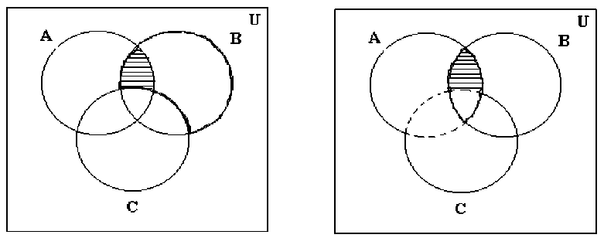

Рис. 1
Областьобведена жирной линией, Область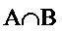обведена жирной а областьзаштрихована линией,- пунктиром, а область заштрихована.
Упражнение 1. Среди 100 деталей прошли обработку на первом станке 42 штуки, на втором - 30 штук, а на третьем - 28. Причем на первом и втором станках обработано 5 деталей, на первом и третьем - 10 деталей, на втором и третьем - 8 деталей, на всех трех станках обработано три детали. Сколько деталей обработано на первом станке и сколько деталей не обработано ни на одном из станков?
В качестве универсального выберем множество всех деталей. Число его элементов равно 100. Пусть А - множество деталей, обработанных на первом станке, В - на втором, С - на третьем. Число элементов множества А обозначим Оно равно 42, т.е. Аналогично, 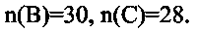Обратимся к диаграмме (рис. 2).
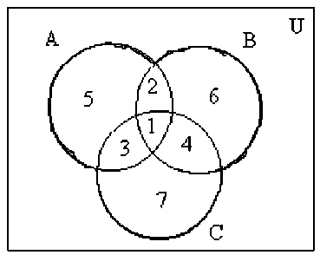
Рис.2
Обведенное на чертеже жирной линией множество есть множество деталей, обработанных хотя бы на одном из станков. Оно разбито на 7 непересекающихся подмножеств, обозначенных на чертеже цифрами. Область 1 есть множество деталей, прошедших обработку на всех трех станках, т.е. множество По условию задачи Множество деталей, обработанных на первом и втором станках, т.е.есть сумма областей, помеченных цифрами 1 и 2. Причем область 2 - множество деталей, обработанных только на первом и втором станках.
По условию задачи 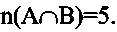 Следовательно, число деталей, обработанных только на первом и втором станках, равно 5-3=2. Аналогично, число элементов множества, обозначенного цифрой 3, есть число деталей, прошедших обработку на первом и третьем станках, оно равноЧисло деталей, прошедших обработку только на втором и третьем станках (область 4), равно
Область, помеченная на чертеже цифрой 5, есть множество деталей, обработанных только на первом станке. Число элементов этого множества получим, если из числа всех обработанных на первом станке деталей вычесть число деталей, обработанных одновременно на первом и втором, а также на первом и третьем станках, в том числе и на всех трех станках 42-(3+2+7)=30.
Аналогично можно определить число деталей, обработанных только на втором станке (область 6), 30-(3+2+5)=20, а также только на третьем (область 7) 28-(3+7+5)=13. Число всех обработанных деталей, т.е. получим, если сложим число элементов всех областей с 1 по 7. Оно равно 80. Дополнением к нему является множество необработанных деталей
Заметим, число элементов непересекающихся множеств А и В (т.е. множеств, для которых выполняется условие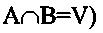отличается от числа элементов пересекающихся множеств. Рассмотрим пример.
Упражнение 2.Лекции по экономике посещают 20 студентов, по математике - 30. Найти число студентов, посещающих лекции по экономике или математике, если 1) лекции проходят в одно и то же время, 2) лекции проходят в разные часы и 10 студентов слушают оба курса.
Очевидно, в первом случае имеем дело с непересекающимися множествами, т.к. студентов, посещающих оба курса, не существует, т.е.если А - множество студентов, посещающих лекции по математике, В - по экономике. Следовательно, п (АпВ)=0, а
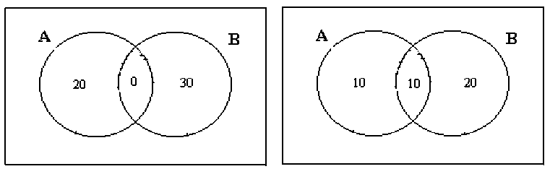
Рис.3
Во втором случае число студентов, посещающих лекции только по математике, - 10, т.к. из 20 человек 10 слушают оба курса. Аналогично только экономику слушают 20 человек из общего числа студентов, равного 30.
Следовательно, лекции по математике или экономике слушают 40 человек, или 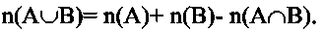 Графическое решение задачи приведено на рис. 3. Эта формула - простейший вариант формулы включений и исключений, отвечающая на вопрос о сумме любого числа пересекающихся множеств 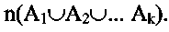Так, для к=3 получим

Лекция №2. Мощность множеств. Отображение множеств: сюръективное, инъективное, биективное. Некоторые основные теоремы счетных множеств.
Если каждому элементупоставлен в соответствие некоторый элемент то говорят, что определено отображение f множества X во множество Y. Обозначают y=f(x). Элемент у есть образ элемента х при данном отображении f, x - прообраз элемента у обозначают
Частным случаем отображения множества X во множество Y является отображение множества X на множество Y. Отображение f множества X в Y является отображением множества X на Y, если каждому элементубыл поставлен в соответствие какой-либо элементпри данном отображении f. Такое соотношение называется сюръективным, т.е. если каждый элемент множества у имеет прообраз, то отображение f сюръективно.
Пусть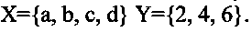Зададим отображения i\ и f₂ так:
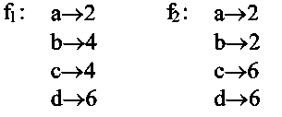
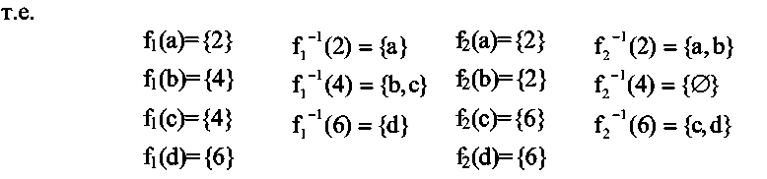
Отображение fi X в Y является сюръективным, т.е. отображением X на Y, т.к. каждый элемент множества Y имеет прообраз. Отображение f₂ несюръективно, элемент «4» не имеет прообраза.
Отображение X в Y называется инъективным, если для каждого элементасуществует не более одного прообраза. Приведенные выше отображения fi и f₂ не являются инъективными.
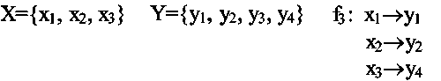
Отображение f3 - инъективно.
Если отображение f сюръективно и инъективно, оно называется биективным (взаимно однозначное соответствие).
Очевидно, биективное отображение между конечными множествами X и Y возможно только в случае, когда число элементов этих множеств совпадает.
Примером биективного отображения для бесконечных множеств может служить отображение f, установленное между множеством натурального ряда чисел и множеством четных положительных чисел 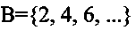по типу
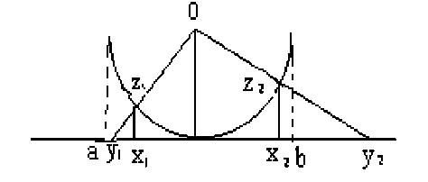
Рис.1
На рис.1показана возможность установления биективного отображения между множеством Z точек полуокружности и множеством X точек открытого отрезка (a, b), a также между множеством Z и множеством Y точек прямой - множеством Y.
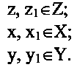 Множества X, Y, Z - несчетные.
Упражнение 1. Установить биективное отображение между множеством 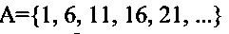 и натуральным рядом чисел. Очевидно, это можно сделать, поставив в соответствие элементу натурального ряда
Упражнение 2. Установить биективное отображение между множеством точек плоскости и множеством точек сферы, из которой выброшена одна точка.
Очевидно, это можно сделать геометрически (рис. 2.):
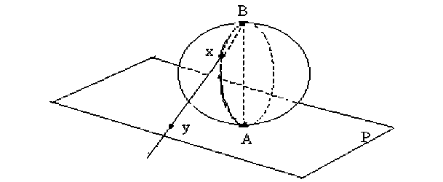
Рис. 2.
Обозначим множество точек плоскости Р, множество точек сферы - М, точка А выброшена из сферы,
Чтобы установить биективное отображение между М и Р, достаточно соединить точку В лучом с точкой «х» и получить соответствующую точку «у», или точку В соединить с точкой «у» и получить соответствующую точку «х», т.е.
Два множества называются количественно эквивалентными (или просто эквивалентными), если между ними можно установить биективное отображение.
Исходя из этого определения, можно дать другую формулировку счетного множества: счетным называется множество, эквивалентное натуральному ряду чисел.
Очевидно, что справедливы следующие утверждения:
- Конечные множества эквивалентны тогда и только тогда, когда они содержат одинаковое число элементов.
- Два множества, порознь эквивалентные третьему, эквивалентны между собой.
- Все счетные множества эквивалентны между собой.
- Всякое множество, эквивалентное счетному множеству, счетно.
О двух эквивалентных множествах говорят, что они имеют одинаковую мощность Мощность - это то общее, что есть у эквивалентных множеств. Что общего имеют эквивалентные множества? Общим для них является число элементов. Мощность конечного множества есть число его элементов. Для бесконечных множеств является аналогом количества его элементов.
Все счетные множества имеют мощность, равную мощности натурального ряда чисел. Мощность натурального ряда чисел обозначается- алеф-нуль.
Мощность континуума обозначается готической буквой С. Между этими мощностями существует следующая связь:
Как сравниваются мощности?
Рассмотрим два множества А и В. Если между ними можно установить биективное отображение, то мощности данных множеств равны. Если между множеством А и частью множества В можно установить биективное отображение, а между множеством В и частью А нельзя, то мощность множества А меньше мощности множества В.
Для конечных множеств это положительно очевидно. Для бесконечных множеств оно также справедливо.
Мощность натурального ряда чисел - меньшая среди мощностей всех бесконечных множеств. Следующая по величине - мощность континуума. Пытаясь найти множество, мощность которого была бы промежуточной между мощностями континуума и натурального ряда чисел, Георг Кантор, основатель теории множеств, сформулировал так называемую гипотезу континуума - предложение, отрицающее множество промежуточной мощности. Попытки доказать это предложение привели к серьезным теоретическим исследованиям, связанным с пересмотром оснований математики.
Множества наибольшей мощности не существует, т.к. мощность множества подмножеств исходного множества всегда больше мощности исходного множества.
Упражнение 3. Доказать, что если эквивалентно то А и В эквивалентны (рис. 3). Решение: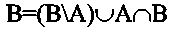
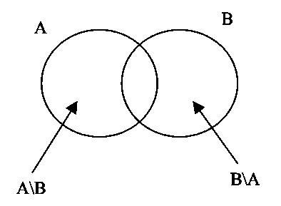
Рис. 3.
Если 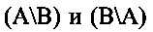эквивалентны, то между элементами этих множеств существует биективное отображение. Элементы множества поставим в соответствие самим себе. Следовательно, между элементами множеств А и В существует биективное отображение, т.е. А и В эквивалентны, т.е. мощности множеств А и В одинаковы.
Сформулируем некоторые основные теоремы, справедливые для счетных множеств.
Теорема 1 .Всякая часть счетного множества есть либо конечное, либо счетное множество.
Теорема 2. Сумма конечного или счетного числа конечных или счетных множеств есть счетное множество.
Теорема 3. Всякое бесконечное множество содержит счетное подмножество.
Теорема 4. Если М - несчетное множество, а есть конечное или счетное множество, то множества М и эквивалентны.
Теорема 5. Присоединяя к некоторому бесконечному множеству М, счетному или несчетному, счетное или конечное множество А, получим множество эквивалентное множеству М.
Теорема 6. Всякое бесконечное множество М содержит часть эквивалентную всему множеству М.
Теорема 7. Множество всех пар натуральных чисел счетно. Под парой натуральных чисел понимают два натуральных числа, расположенных в определенном порядке.
Теорема 8. Множество всех рациональных чисел счетно.
Теорема 9. Множество всех конечных последовательностей, составленных из элементов данного счетного множества, есть счетное множество.
Теорема 10. Множество всех алгебраических чисел счетно.
Теорема 11. Множество континуума несчетно.
Отношения на множествах. Предложения «х-брат у», «х<у» выражают отношения между объектами некоторого множества.
Первое предложение свидетельствует, что два объекта «х» и «у» принадлежат общему классу - сыновья общих родителей. Второе предложение выражает относительный порядок в системе.
Об отношении можно говорить тогда, когда можно выделить множество объектов, на которых это отношение определено.Приведенные примеры есть бинарные отношения (они выполняются для пары объектов). Тернарные отношения определены для трех объектов, парные - для п объектов.
Отношением А на множестве М называют подмножество А множестваЕсли <х,у> входит в А, то обозначают Эта запись читается так: «х находится в отношении А с у».
Итак, отношением называется упорядоченная пара <А,М>, где мно-
жество, на котором определено отношение, А - множество пар, для которых это отношение определено. (Рассматриваем бинарные отношения).
Обратимся к примеру. Зададим отношение «Xj - победитель Xj» в шахматном турнире из пяти игроков xi, Х2, хз, Х4, Х5, турнир игрался в один круг. Данные приведены в табл. 1.

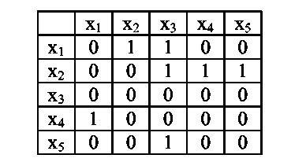 Таблица 1.
строка соответствует элементу Xj,столбец элементуна их пересечении ставится 1, если отношениевыполнено, и 0, если нет. Так, единица, стоящая на пересечениистроки истолбца, соответствует тому, что игрок Х4 выиграл у игрока xi, т.е.
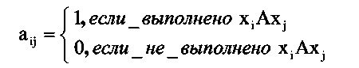
Итак, на множестве M(xi,... Х5) отношение «Xj - победитель yj» задано матрицей

Такая матрица полностью задает отношение А на множестве М. Прямое произведение представлено двадцатью пятью элементами матрицы (табл. 1).
Если то имеем пустое отношение, т.е. такое, которое не выполнено ни для какой пары XjXj. Если ау=1, имеем полное отношение, т.е. отношение, выполненное для всех пар. Единичная матрица Е задает диагональное отношение, отношение равенства: если
Зададим отношение другим способом, а именно: элементы множества изобразим точками, проведем стрелку от Xj к Xj, если выполнено получим фигуру - ориентированный граф (рис. 4).
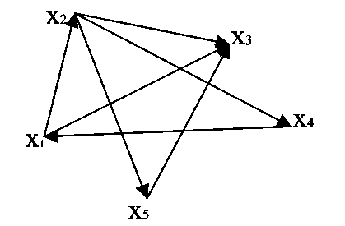
Рис. 4.
Точки - вершины графа, направленные линии - ребра графа.
Элементы теории графов рассмотрим во второй части данного пособия.
Свойства отношений:
1) Отношение А рефлексивно, если оно выполнено между объектом и им самим, т.е.
Отношения «быть похожим», «быть знакомым» - рефлексивны. Отношение «быть братом» - нерефлексивно.
2) Если отношение А может выполняться лишь для несовпадающих объектов, то оно антирефлексивно, т.е. из следует, что
3) Отношение А называется симметричным, если при выполнении хАу выполнено уАх. Отношения «быть родственником», «быть похожим на» симметричны.
4) Отношение А называется антисимметричным, если из двух отношений хАу и уАх хотя бы одно не выполнено. Так, приведенный выше пример: отношение «х победитель у» - антисимметрично.
Справедлива теорема: Если отношение антисимметрично, то оно антирефлексивно.
5) Отношение называется транзитивным, если при выполнении хАу и yAz выполнено xAz.
Примером является отношение «быть больше (меньше)». Так, если
6) Отношение А называется антисимметричным, если оба соотношения выполняются только тогда, когда х=у.
Эквивалентность. Отношение эквивалентности определяется отображением множества X на множество Y и характеризуется разбиением множества X на классы.
Множество X разбито на классы, если его можно представить в виде суммы непересекающихся подмножеств:
Так, множество X учащихся десятых классов некоторой школы разбивается на два класса: Xi - учащиесякласса, Хг - учащиесякласса, нет учеников, обучающихся одновременно ививкласть.
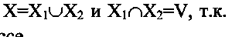
Два элемента множества X эквивалентны, если они принадлежат одному и тому же классу.
Каждая пара учащихся 10- класса - эквивалентные элементы множества Xi (так же, как и пара 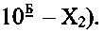
Разбивая множество X на классы, мы осуществили сюръективное отображение множества всех учащихся X на множество Y, состоящее из двух элементов 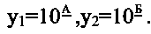 Причем 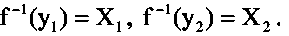
Другой пример - составление каталога по алфавиту. Множество всех книг в библиотеке X разбивается на конечное число классов - количество букв алфавита Y. Книги, начинающиеся с одной и той же буквы, принадлежат одному классу, и между любой парой таких книг существует отношение эквивалентности.
В то же время, составляя каталог по алфавиту, мы осуществляем сюръективное отображение множества всех книг в библиотеке X на множество букв алфавита Y.
Отношение эквивалентности - рефлексивно, симметрично и транзитивно. Эти свойства являются необходимыми и достаточными условиями разбиения множества на классы.
Отношение А на множестве М называется толерантностью, если оно рефлексивно и симметрично.
Так, отношение «быть знакомым» соответствует определению толерантности.
Отношение А на множестве X называется отношением порядка, если оно транзитивно и антирефлексивно.
Отношение порядка характеризует соотношение объектов друг к другу по старшинству, по важности, оно не является симметричным. Отношение х<у на множестве действительных чисел - есть пример отношения порядка.
Множество, на котором задано отношение порядка, называется упорядоченным множеством. Понятие конечного упорядоченного множества совпадает с понятием конечной последовательности, состоящей из различных элементов. Простейшими примерами бесконечных упорядоченных множеств является множество всех целых чисел, множество рациональных чисел.
Заметим, что одно и то же множество можно упорядочить многими различными способами. Так, например, натуральные числа можно упорядочить «естественным образом»: 1, 2, 3, 4, ... Это же множество можно упорядочить так, что отдельно нечетные и отдельно четные числа расположены в порядке возрастания, а все нечетные числа считать предшествующими четным, т.е. 1, 3, 5,... 2, 4, 6.
Биективное отображение "f' в упорядоченном множестве X на упорядоченное множество Y называют соответствием подобия или подобным соответствием, если оно сохраняет порядок.
Два упорядоченных множества называются подобными, или имеющими один и тот же порядковый тип, если одно из них можно подобно отобразить на другое. Так, два конечных упорядоченных множества X и Y, состоящих из одного и того же числа элементов, подобны между собой. Указанное выше биективное отображение между всей числовой прямой и интервалом (а,b) является соответствием подобия, и указанные множества подобны.
Заметим, что подобные множества имеют одну ту же мощность.
Упорядоченное множество называется вполне упорядоченным, если каждое его непустое подмножество содержит первый элемент. Так, все конечные упорядоченные множества - вполне упорядочены. Примером бесконечного вполне упорядоченного множества является множество всех натуральных чисел.

Модуль №2. Комбинаторика.

Лекция №3. Перестановки, размещения, сочетания с повторениями, разбиения. Рекуррентные соотношения.
Комбинаторика изучает количество комбинаций, подчиненных определенным условиям, которые можно составить из элементов, безразлично какой природы заданного конечного множества.
Перестановками называют комбинации, состоящие из одних и тех же $n$ различных элементов и отличающиеся только порядком их расположения. Число всех возможных перестановок.
$P_{n}=n!$,
где $n!=1⋅2⋅3\text{.}\text{.}\text{.}n\text{.}$
Заметим, что удобно рассматривать 0!, полагая, по определению, 0!=1.
Размещениями называют комбинации, составленные из $n$ различных элементов по $m$ элементов, которые отличаются порядком. Число всех возможных размещений:
$$А_{n}^{m}=n(n−1)(n−2)\text{.}\text{.}\text{.}(n−m=1)$$
Сочетаниями называют комбинации, составленные из $n$ различных элементов по $m$ элементов, которые отличаются хотя бы одним элементов. Число сочетаний:
$$С_{m}^{n}=n\text{!/}(m!(n−m)!)\text{.}$$

Выборка называется упорядоченной,если порядок сложения элементов в нем задан. Если порядок следования элементов не является существенным, то выборка называется неупорядоченной. В выборках могут допускаться или не допускаться повторения элементов. Упорядоченная выборка, (n,r) называется перестановкой с повторениями из n элементов, по r или (n,r) перестановкой с повторениями. Неупорядоченная (n,r) выборка, в которой элементы могут повторяться, называется сочетанием с повторениями , из элементов по r или , короче, (n,r) сочетаниям с повторениями.
Правило суммы. Если обьект А может быть выбран m способами , а обьект В другими n способами ,то выбор «либо А, либо В » может быть осуществлен m+n способами.
Правило произведения. Если обьект А может быть выбран m способами, и после каждого их таких выборов обьект В в свою очередь может быть выбран n способами , то выбор «А» и «В» в указанном порядке может быть осуществлен mn способами.

Лекция №4. Биномиальные коэффициенты. Принцип включения и исключения. Производящие функции.

Формула включений и исключений. Пусть имеется предметов и свойств $α_{1},α_{2},\text{.}\text{.}\text{.},α_{т}$Каждый из этих предметов может обладать или не обладать любым из этих свойств. Тогда, число $N_{0}$предметов не обладающих ни одним из одним свойств $α_{1},α_{2},\text{.}\text{.}\text{.},α_{т}$определяется равенством
$N_{0}=S_{0}−S_{1}+S_{2}−\text{.}\text{.}\text{.}+(−1)^{n}S_{n}, S_{0}=N$ - формула включений и исключений.

Модуль №3.Теория графов
Лекция №5. Графы. Степень вершины графа. Число ребер графа. Связность. Эйлеровы и Гамильтоновы цепи и циклы. Теоремы Эйлера.

Бинарное отношение на конечном множестве X есть ориентированный конечный граф (орграф)Таким образом, всякий орграф определяется множествами:
- множеством вершин графа и множеством упорядоченных пар (кортежей);
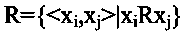 - множеством дуг графа.
Общепринято обозначать орграфы в виде X - множество вершин орграфа; U - множество дуг орграфа, или в виде G(X, ГХ), где - множество образов элементов множества X, т.е. отображение X в X, понимая термин отображения как точечно-множественное отображение.
Наряду с орграфами в приложениях рассматриваются неориентированные графы. Неориентированный граф является частным случаем орграфа, в котором для каждой дуги существует ей параллельная и противоположно направленная дуга т.е. бинарное отношение R обладает свойством симметрии. Если, кроме того, бинарное отношение R обладает свойством рефлексивности, то соответствующий ему ориентированный граф есть орграф-толерантность, содержащий дуги типа петля для всех вершин графа.
При геометрической реализации неориентированного графа вместо двух дуг и соединяющих вершины x_{i} и x_{j}, употребляется одно ребро (x_{i},xj), не имеющее ориентации. На рис.1 приведены геометрические реализации орграфов (слева) и их неориентированных аналогов - неориентированных графов (справа). если '. т.е. подграф G' получим из графа G, если уберем какое-либо число вершин или ребер (дуг).
Две вершины графа называются смежными, если они соединены с началом другой. Дуги называются смежными, если конец одной из них совпадает с началом другой. Некоторая последовательности смежных дуг называется путем, а последовательность смежных ребер называется цепью. Замкнутый путь называется контуром, а замкнутая цепь - циклом.
Рассмотрим еще некоторые определения, которые нам понадобятся в дальнейшем. Путь (цепь) называется элементарным, если он проходит через вершины графа по одному разу. Путь (цепь) называется простым, если он проходит через дуги графа по одному разу. В противном случае путь (цепь) называется составным. Аналогично определяются и простые контуры и циклы.
Цепь (цикл) называется гамильтоновой, если она проходит через все вершины графа по одному разу, т.е. элементарная цепь, проходящая через все вершины графа, есть га-мильтонова цепь.
Цепь (цикл) называется эйлеровой, если она проходит через все ребра по одному разу, т.е. простая цепь (цикл), содержащая все ребра графа есть эйлерова цепь (цикл).
Аналогично определяются гамильтоновы и эйлеровы пути и контуры.
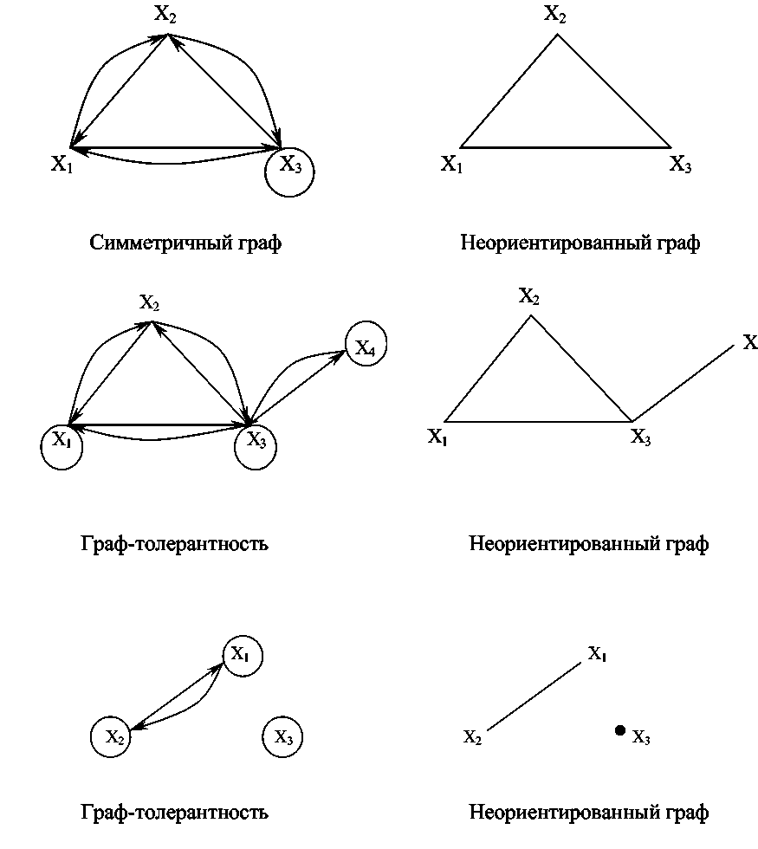
Рис.1
Степенью вершины графа называют число дуг (ребер), инцидентных данной вершине. Степень обозначается P(Xj).
Для ориентированного графа различают полустепень захода- число дуг, входящих в данную вершину, и полустепень исхода- число дуг, выходящих из данной вершины. Степень вершины ориентированного графа составит сумма полустепеней исхода и захода
Если для некоторой вершины ориентированного графа полустепень захода некоторой вершины и при этом полустепень исхода 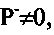 то вершина называется входом графа. Если для некоторой вершины ориентированного графа 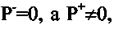 то вершина называется выходом графа.
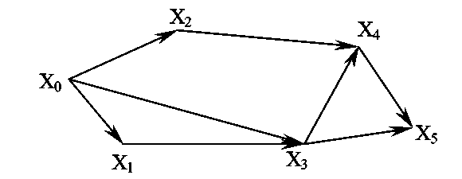
Рис. 2.
Граф, изображенный на рис. 2, имеет один вход - вершину Хо и один выход - вершину 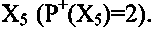 Число ребер графа N связано со степенями его вершин следующим соотношением: 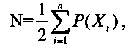где n - число вершин графа. Отсюда следует справедливость следующих утверждений:
1) Сумма степеней вершин любого графа четна; Для любого графа число вершин, имеющих нечетные степени, четно;
2) Для однородного графа, т.е. графа, все степени вершин которого одинаковы и равны г, 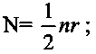
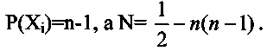
3) Для полного графа, т.е. графа, в котором каждая пара вершин соединена ребром или дугой,

Некоторой противоположностью полному графу является нуль-граф, не имеющий ребер или дуг и состоящий из изолированных вершин. Очевидно, степени вершины нуль-графа равны 0.
Граф называется связным, если множество его вершин нельзя разбить на два или более подмножеств так, чтобы ни одна вершина одного подмножества не отображалась в вершину другого. В противном случае граф называется несвязным. Число подмножеств, не связанных отображениями, на которое разбивается множество всех вершин графа, называется числом компонент связности для несвязного графа.
Существует другое определение связности графа. Граф называется связным, если две любые его вершины можно соединить цепью. Граф (рис. 3) является несвязным с двумя компонентами связности.

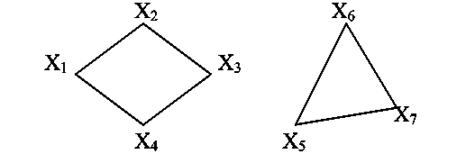
Рис. 3.
Ребро графа называется перешейком, или связующей линией, если его удаление приводит к тому, что граф становится несвязным. На рис. 4 изображены три связных неориентированных графа, причем граф 1 не имеет ни одного перешейка, 2 содержит один перешеек (отмечен жирной линией), граф 3 целиком состоит из одних перешейков. Такой граф (3) называется деревом.
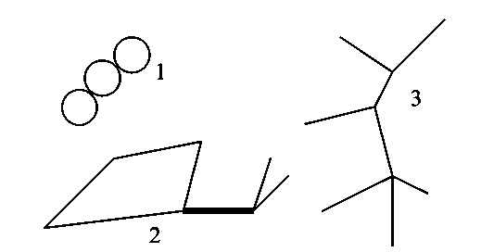
Рис. 4.
Эйлеровы и гамильтоновы цепи и циклы. Теоремы Эйлера Рассмотрим задачу о кенигсбергских мостах, сформулированную Эйлером. Река Прегель делит г. Кенигсберг на четыре части: А, В, С, D, соединенные между собой семью мостами (рис. 5).
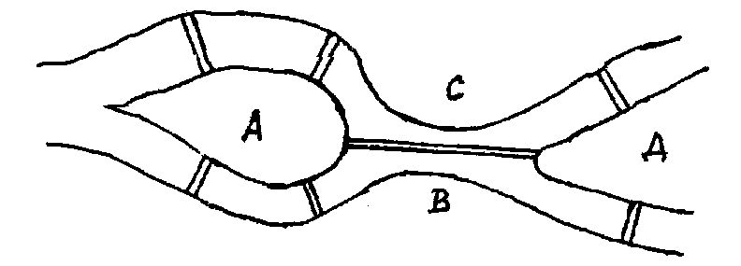
Рис. 5
Требуется определить, можно ли, выйдя из какой-либо части города, пройти по всем мостам по одному разу и вернуться в исходную часть города. Решая эту задачу, Эйлер доказал теоремы, позволяющие установить, для каких графов существуют эйлеровы циклы и цепи.
Теорема 1. Чтобы неориентированный граф обладал эйлеровым циклом, необходимо и достаточно, чтобы он был связен, и все вершины графа имели четные степени.
Для существования эйлерова контура на ориентированном графе необходимым и достаточным условием являются связность графа и равенство полустепеней захода и исхода в каждой вершине. Очевидно, что степени вершин графа четны.
Граф, соответствующий задаче Эйлера о кенигсбергских мостах, не удовлетворяет теореме 1. Он не содержит эйлерова цикла.
Теорема 2. Неориентированный граф содержит эйлерову цепь, соединяющую вершины А и В в том и только в том случае, если граф связен, и только эти вершины А и В являются вершинами с нечетными степенями, а степени всех остальных вершин четны.
Алгоритм построения эйлерова цикла состоит в следующем:
1.Выходим из произвольной вершины Хо, каждое пройденное ребро зачерчиваем.
2. Никогда не идем по такому ребру, которое в рассматриваемый момент является перешейком, а также не выбираем ребра, идущего в Хо, пока есть другие возможности.
Задача об определении гамильтоновых линий в общем виде не решена. Для каждого графа она решается отдельно. Получены некоторые необходимые, некоторые достаточные условия существования гамильтоновых графов, т.е. графов, содержащих гамильтонов цикл. К полученным результатам относится теорема Кенига: в полном графе (т.е. в графе, любая пара вершин которого соединена хотя бы в одном направлении) всегда существует гамильтонов путь.
К числу задач, требующих определения гамильтонова цикла, относится задача о коммивояжере. Бродячий торговец, предлагая товар, посещает ряд городов, причем каждый город он посещает единственный раз, после чего вновь возвращается в исходный пункт. Требуется определить кратчайший путь коммивояжера, если расстояния между городами заданы. Города можно представить как вершины связного неориентированного графа, в котором каждый паре вершин Xj, Xj приписывается расстояние 1(x_{i},x_{j}). Эта задача имеет ряд важных приложений в экономике, к ней, в частности, сводится задача о наиболее эффектном использовании подвижного состава оборудования. Решается задача методами динамического программирования.

Лекция №6. Изоморфизм графов. Планарность. Плоские графы. Числа характеризирующие графы. Цикломатическое число графа.

Два графа называются изоморфными (от греч. «изос» - «равный» и «морфе» -«вид», «форма»), если между их вершинами можно установить взаимно однозначное соответствие, сохраняющее смежность, т.е. два графа изоморфны, если существует такое взаимно однозначное соответствие 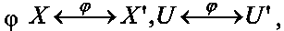что если
Изоморфные графы несут одну и ту же информацию, поэтому они могут рассматриваться как один граф. Графы различаются с точностью до изоморфизма.
Говорят, что граф укладывается на поверхности S, если его можно нарисовать на S так, что никакие два его ребра не пересекаются в точках, не являющихся вершинами графа.
Граф называется планарным, если его можно уложить на плоскости. Плоский граф - граф, уложенный на плоскости. Граф G1 планарен, он изоморфен плоскому графу G2. Исследование планарности графов составляет одну из задач этой теории. Изучение планарных графов было начато Эйлером. Опираясь на результаты, полученные Эйлером, можно доказать, что графы K₁, K₂, К₃ (рис. 1.) не являются планарными. Заметим, что графы K₁, K₃ изоморфны.
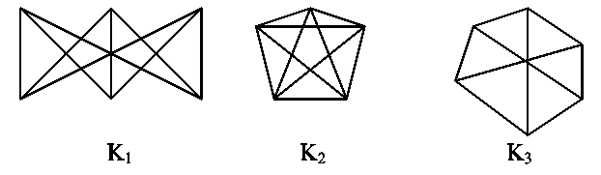
Рис. 1.
Графы, изоморфные указанным графам, также не являются планарными.
Отыскание общего критерия планарности графов составляло одну из труднейших задач теории графов. Решение было найдено Понтрягиным и независимо от него Куратов-ским. Чтобы сформулировать эти результаты, необходимо познакомиться с определением гомеоморфизма. Но прежде сформулируем следующие определения.
Говорят, что граф получен из графа операцией подразделения ребра
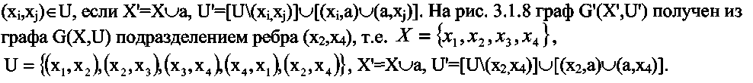
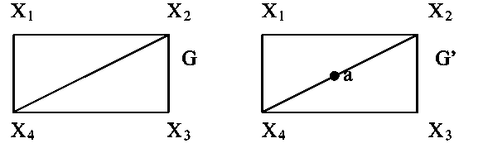
Рис. 2.
Два графа называются гомеоморфными, если существует такой графкоторый может быть получен как из графа G₁, так и из G₂ операцией подразделения ребра конечное число раз. Или: графы G₁ и G₂ гомеоморфны, если существуют изоморфные подразбиения Графы G₁ и G₂, изображенные на рис. 3., гомеоморфны.
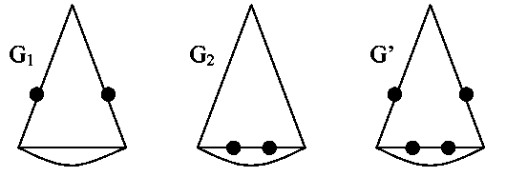
Рис. 3.
Граф G может быть получен из графов G₁ и G₂ операцией подразделения ребра, проведенной дважды.
Теорема Понтрягина-Куратовского. Граф планарен тогда и только тогда, когда он не содержит подграфа, гомеоморфного графам K₁ или К₂ (рис.3.).
Цикломатичсским числом графа называется число где N- число ребер графа, n - число его вершин, Р - число компонент связности. Для связного графа
Теорема. Цикломатическое число графа равно наибольшему количеству независимых циклов.
Понятие независимых циклов состоит в следующем. Поставим в соответствие циклу графа G некоторый вектор. Для этого придадим каждому ребру графа произвольную ориентацию. Если цикл проходит через ребро u_{k} в направлении его ориентации Гк раз и в противоположном направлении Sk раз, то полагаем 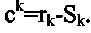Вектор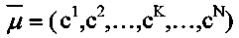 m-мерного пространства называют вектором-циклом, соответствующим циклу Циклы называют независимыми, если соответствующие им векторы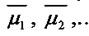 линейно независимы.
Следствием рассмотренной теоремы являются следующие утверждения:
- Связный граф G не имеет циклов тогда и только тогда, когда Такой граф есть дерево. (различные определения графа-дерева будут рассмотрены далее).
- Связный граф G имеет единственный цикл тогда и только тогда, когда
Цикломатическое число связного графа можно определить как число ребер, которое нужно удалить, чтобы граф стал деревом.

Лекция № 7. Число внутренней, внешней устойчивости графа. Ядро графа. Хроматическое число графа.
Пусть задан некоторый граф G(X,ГX). Рассмотрим такое подмножество его вершин в котором две любые точки являются несмежными. Такое подмножество S называется внутренне устойчивым. Другими словами, подмножествоявляется внутренне устойчивым, если
Обозначим |S| — мощность множества S. Пусть F - множество всех внутренне устойчивых множеств. Числом внутренней устойчивости графа G называется
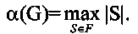
Отыскание нужно начинать с максимального числа вершин и, постепенно увеличивая его, проверять, образуют ли выбранные вершины внутренне устойчивое множество.

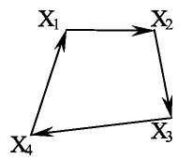
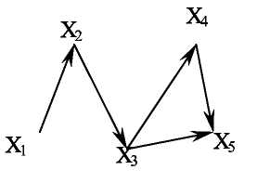
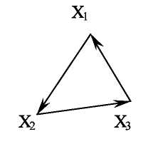

Рис. 1.
Для графов, изображенных на рис. 1, имеем следующие числа внутренней устойчивости,т.к. любая пара вершин G₁ является смежной. Граф G₂ имеет два внутренне устойчивых множества то, следовательно, Граф G3 содержит внутренне устойчивые множества

Но если к любому из этих множеств добавить какую-либо вершину, не содержащуюся в нем, то подмножество перестанет быть внутренне устойчивым, следовательно,
Пусть задан некоторый граф G(X,ГX). Подмножество его вершинесть внешне устойчивое множество, если для каждой точки выполнено условие
Обозначим |Т| - мощность множества Т. Пусть Ф - множество всех внешне устойчивых множеств. Числом внешней устойчивости графа G называется 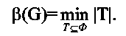
При подсчете числа внешней устойчивости следует начинать с максимального числа вершин графа, затем уменьшать его, проверяя, образуют ли выбранные вершины внешне устойчивое множество.
Пример 1. Определим число внешней устойчивости для графов, изображенных на рис.1. Любая пара вершин графа Gi образует внешне устойчивое множество, но любая его вершина не является внешне устойчивым множеством, следовательно,Граф G2 содержит два внешне устойчивых множества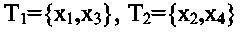с минимальным числом элементов, т.е. Для графа G3 внешне устойчивым множеством минимальной мощности является 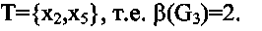
К определению числа внешней устойчивости графа сводится задача о часовых. На посту расставлены часовые, охраняющиеn объектов, причем один и тот же часовой может наблюдать за несколькими объектами. Нужно выяснить, каково минимальное число часовых, необходимых для наблюдения за всеми объектами. Граф, изображенный на рис.2, соответствует следующей задаче: 9 вершин графа - охраняемые объекты (n=9), ребра характеризуют возможность просматривания объектов часовыми. Так, например, часовой у объекта X₁ может одновременно наблюдать за объектами Х₂,Хз,Х₄,Х₆,Х₉, часовой у объекта Х₂ - за объектами X₁,X₃,X₇,X₉ и т.д. Для данного графа число внешней устойчивости равно 2. Внешне устойчивое множество образуют вершины Х₄X₈. Достаточно двух часовых, расположенных в точках Х₄ и X₈, для охраны всех объектов.
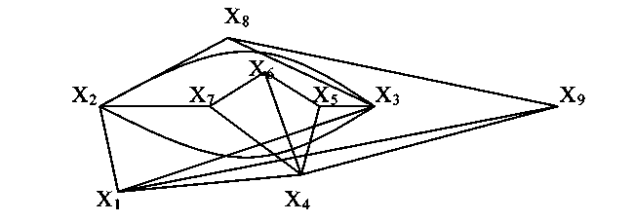
Рис. 2.
Если множество вершин графа G(X,ГX) содержит подмножество как внутренне, так и внешне устойчивое, то такое подмножество L называется ядром графа. Обозначим |L| мощность множества L. Эта величина удовлетворяет неравенству
Пример 2. Граф Gi (рис.1) не имеет ядра; граф G2 имеет два ядра {х1,хз}, {х2,Х4}; граф G3 имеет одно ядро {x₂,x₅}.
Предположим, что каждая вершина графа G окрашена в какой-либо цвет так, что никакие две смежные вершины не окрашены одинаково. Если при этом потребовалось К красок, то граф называется хроматическим порядка К. Минимальное число К, при котором граф остается хроматическим, называется хроматическим числом и обозначаетсяДля графа G, изображенного на рис.3. хроматическое число 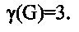
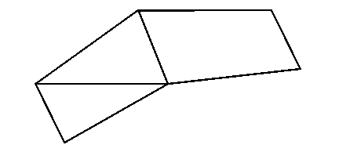
Рис. 3.
Теорема. Для каждого графа G выполняется неравенство 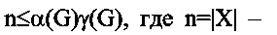мощность множества X, - число внутренней устойчивости, - хроматическое число графа.
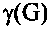
Доказательство. Все множество вершин графа можно разбить на внутренне устойчивых множеств, состоящих из точек одинакового цвета. Пусть внутренне устойчивые множества содержат m₁,...,m_{y} вершин.т.к.по определению есть максимальное число вершин внутренне устойчивых множеств. Носледовательно,
Задача о раскраске геометрической карты связана с определением хроматического числа графа. Любую географическую карту можно изобразить в виде графа G(X,ГX), где вершинами являются страны, а ребрами связаны страны, граничащие между собой. Такой граф является плоским. Гипотеза о четырех красках состоит в утверждении того, что граф, соответствующий любой географической карте, имеет хроматическое число не больше 4. Долгое время это предположение оставалось недоказанным, несмотря на широкий интерес математиков к этой проблеме. Благодаря созданию современных ЭВМ решение этой проблемы стало возможным, что и было проделано американскими математиками К.Аппелем и В.Хакеном. Задача была решена путем сведения ее к некоторым частным вопросам чисто арифметического характера, требующим большого числа вычислений, которые были бы не под силу человеку, не вооруженному современной вычислительной техникой.

Лекция №8 .Операции над графами. Объединение графов. Пересечение (произведение) графов. Прямое произведение графов.

Объединением графов G₁(X₁,Г₁X₁) и G₂(X₂,Г₂X₂) называется такой граф G(X,ГX), у которого множество вершин есть сумма множеств вершин объединяемых графов 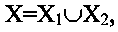 а отображение есть сумма отображений объединяемых графовобозначает:
Пример 1. Заданы графы G₁ и G₂:
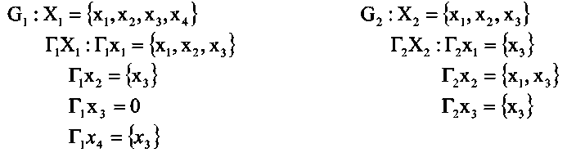
Требуется определить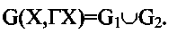
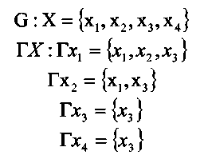
Геометрическая реализация складываемых графов и графа-суммы имеет следующий вид (рис.1):
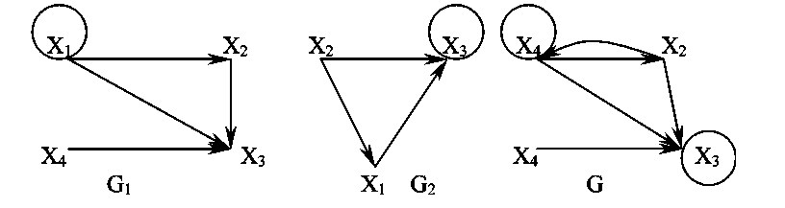
Рис.1.
Граф-сумма содержит все вершины и дуги, встречающиеся хотя бы в одном из двух складываемых графов.
Пересечением графов G₁(X₁,Г₁X₁) и G₂(X₂,Г₂X₂) называется такой граф G(X,ГX), у которого множество вершин есть пересечение множеств вершин графов а отображение есть пересечение отображений перемножаемых графов 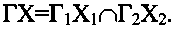
Пример 2.Пересечение графов G₁ и G₂ предыдущего примера есть граф G(X,ГX) (геометрическая реализация на рис. 2.):
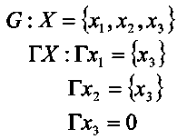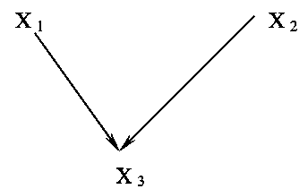
Рис. 2.
Граф-пересечение содержит вершины и дуги, являющиеся общими у перемножаемых графов.
Прямым (декартовым) произведением графов G₁(X₁,Г₁Х₁) и G₂(X₂,Г₂Х₂) называется граф G(X,ГX), для которого X=X₁ x X₂ и ГX=Г₁X₁ x Г₂Х₂.
Пример 3. Найти декартово произведение графов G₁ и G₂(pиc. 2.):
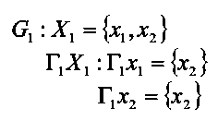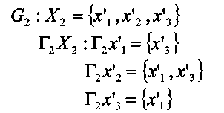
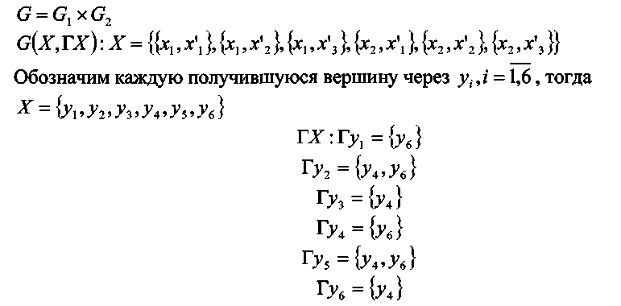
Геометрическая реализация графа G имеет вид (рис.3.):
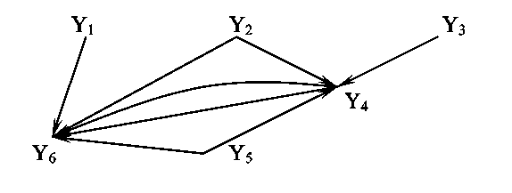
Рис. 3.

Лекция № 9. Матрицы для графов. Операции над графами с помощью матриц смежности. Матрица инциденции. Матрица достижимостей и контрадостижимостей.

Матрицей смежности данного графа G(X,FX) называется квадратная матрица порядка n, где n - мощность множества X, элемент которой определяется следующим образом:
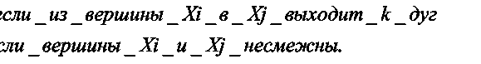
Для графа, две вершины которого соединены не более чем одной дугой одного направления, матрица смежности состоит из единиц и нулей (К=1). В дальнейшем будем рассматривать только такие графы.
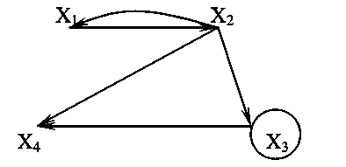
Рис. 1.
Пример 1.Граф, изображенный на рис. 1, имеет следующую матрицу смежности:
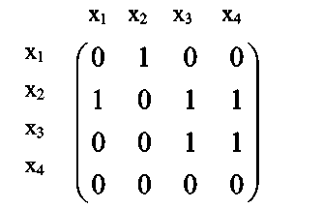
Полустепень исхода вершины х_{i} равна числу единиц, стоящих в i-й строке. Полустепень захода равна числу единиц, стоящих в i-м столбце. Найдя сумму полустепеней i-й вершины, можем определить ее степень по матрице смежности. Так,
Единицы, стоящие на главной диагонали матрицы смежности, соответствуют петлям при данной вершине.
Изолированной вершине соответствуют строка и столбец, состоящие из нулей. Число единиц в матрице смежности равно числу дуг графа. Транспонированной матрице смежности соответствует граф с противоположной ориентацией.
Матрица смежности полностью задает ориентированный граф. Любая квадратная матрица, состоящая из единиц и нулей, может быть рассмотрена как матрица смежности, задающая некоторый граф G.
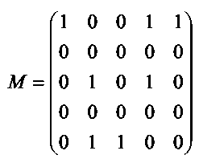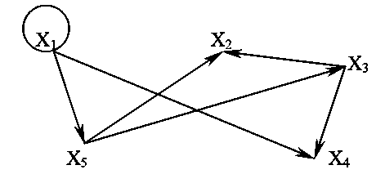
Рис. 2.
Так, матрице М и соответствует граф, изображенный на рис.2.
Если следует найти объединение или пересечение графов, заданных их матрицами смежности, можно выполнить эти операции, не прибегая к аналитической записи графа или его геометрической реализации.
Матрица смежности для графа-пересечения может быть получена поэлементным умножением причем 0×1=0; 1×0=0; 0×0=0; 1 ×1=1, т.е. матрица смежности графа-пересечения содержит единицы только в качестве тех элементов, которые равны единицам в обеих матрицах смежности перемножаемых графов.
Матрицей инциденций ориентированного графа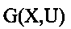называется прямоугольная матрица порядка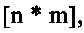где n - мощность множества х, m - мощность множества и, каждый элемент которого а_{ij} определяется следующим образом:
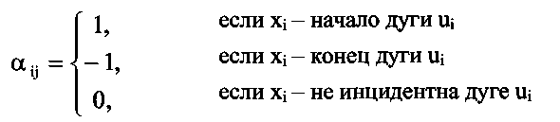
Пример 2. Напишем матрицу инциденций для графа, изображенного на рис.3.

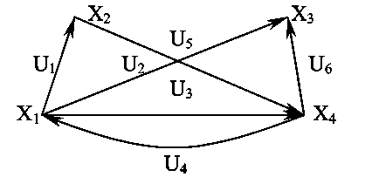
Рис.3.
Для этого пронумеруем дуги: u₁,u₂,...,u₆, матрица инциденций будет иметь следующий вид:
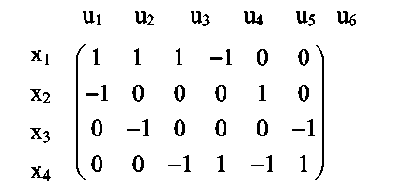

Пусть задан граф G(X,F(X)). Говорят, что вершина 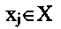достижима из вершины 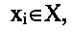 если существует по крайней мере один путь из х_{i} в x_{j}. Пусть R(x_{i}) - множество вершин, достижимых из вершин х_{i} графа G. Так как каждая вершина графа достижима из себя самой с помощью пути длины нуль, то первым элементом достижимого множества R(x_{i}) является вершина х_{i}. Множество вершин x_{i}, достижимых из х_{i} с использованием путей длины единица, есть множество Г(х_{i}). Множество 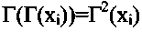 состоит из вершин, достижимых из х_{i} с использованием путей длины два и, аналогично, является множеством вершин, которые достижимы из х_{i} с помощью путей длины р. Так как вершина графа G, достижимая из вершины х_{i;} должна быть достижима с использованием путей длины нуль, или единица, или два,..., или р, то множество R(x_{i}) вершин, достижимых из х_{i}, можно представить в следующем виде:
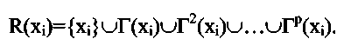 (1)
Для того чтобы получить достижимое множество R(x_{i}), необходимо в выражении (1) последовательно выполнять слева направо операции объединения до тех пор, пока мощность "текущего" множества не перестанет увеличиваться при очередной операции объединения. Это означает, что последующие операции объединения не будут давать новых элементов "текущему" множеству, которое и определяет множество R(x_{i}). Матрицей достижимостей R=(r_{ij}) называется квадратная матрица порядка n (n - число вершин графа), элементы которой определяются следующим образом:
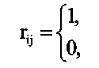
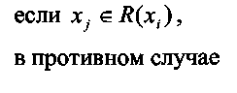

Пример 3.Для графа G (рис.4.) построить матрицу достижимостей
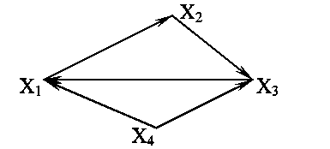
Рис. 4.
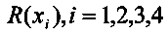
Решение. На основании выражения (1) находим множества достижимостей

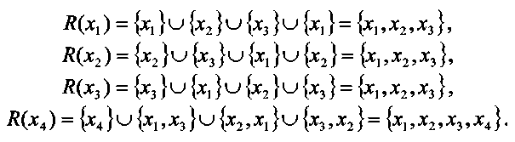
Следовательно, матрица достижимостей имеет вид
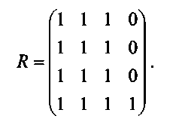
Матрицей контрадостижимостей (обратных достижимостей) называется квадратная матрица порядка n, элементы которой определяются следующим образом:
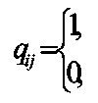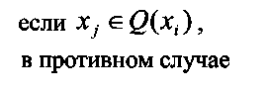,
где Q(xi) - множество таких вершин, что из любой вершины этого множества можно достигнуть вершину х_{i}.
Контрадостижимое множество Q(x_{i}) строится на основании следующего выражения:

(2)

где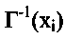- множество вершин, из которых достижима вершина х_{i} с использованием пути длины единица; Г⁻² (x_{i}) =Г⁻¹ (Г⁻¹(x_{i})) - множество вершин, из которых достижима вершина х; с использованием пути длины два и т.д.
Пример 4. Для графа G (рис.4.) построить матрицу контрадостижимостей.
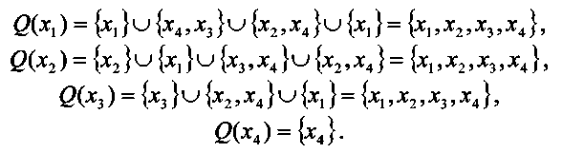
Решение. На основании выражения (2) находим множества контрадостижимостей Q(_{Xi}),i=l,2,3,4:

Следовательно, матрица контрадостижимостей имеет вид:
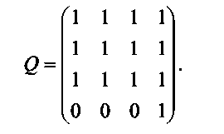
Из определения матриц R и Q следует, что i-й столбец матрицы R совпадает с i-й строкой матрицы Q. Поэтому Q=R^{T}, где Т - знак транспонирования.
Так как R(x_{i}) является множеством вершин, достижимых из х_{i}, a Q(x_{j}) - множеством вершин, из которых достижима вершина x_{j;} то 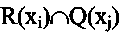 является множеством таких вершин, каждая из которых принадлежит по крайней мере одному пути, идущему от х_{i} к x_{j}. Эти вершины называются существенными (неотъемлемыми) относительно двух концевых вершин х₁ и x_{j}. Все остальные вершины 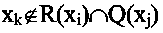 называются несущественными (избыточными), так как их удаление не влияет на пути от х_{i} к x_{j}.

Лекция №10. Деревья. Основные определения и теоремы (праддерево, частичный граф). Постановка задачи. Алгоритм Краскала. (алгоритм построение кратчайшего дерева для графа).

Неориентированный граф с числом вершин n>1 называется деревом, если он связен и не содержит циклов.
Следующая теорема характеризует свойства деревьев, каждое из которых может служить определением дерева.
Теорема 1 .Для графа G, имеющего n вершин (n>1), равносильны следующие свойства:
- G связен и не содержит циклов;
- G не содержит циклов и имеет (n-1) ребро;
- G связен и имеет (n-1) ребро;
- G не содержит циклов, но добавление ребра между любыми его вершинами приводит к образованию цикла;
- G связен, и все его ребра являются перешейками;
- Всякая пара вершин G соединена только одной цепью.
Доказательство этой теоремы можно провести, показав цепочку следствий 112 34561.
Доказательство. Если граф G связен и не имеет циклов, то цикломатическое число v=N-n+l=0, откуда N=n-1, т.е. G не содержит циклов и имеет (n-1) ребро (1 2). Если G не имеет циклов, то v=0, причем N=n-1, т.е. v=N-n+P=0, откуда получаем Р=1, т.е. G связен и имеет (n-1) ребро (23). Если G связен и имеет (n-1) ребро, то v=N-n+l, N=n-1. Отсюда v=0, т.е. G не содержит циклов. Если добавить одно ребро, получим связной графс числом реберЦикломатическое число этого графасодержит один цикл (3 4).
Если G не содержит циклов, но добавление одного ребра ведет к образованию цикла, то G связен, так как в противном случае в графе G должны существовать две вершины х_{i} и x_{j}, не соединенные никакой цепью и такие, что добавление ребра (х_{i} x_{j}) не привело бы к образованию цикла. Все ребра графа G являются перешейками, т.к. удаление любого из них приводит к графу G', для которогопричем Так как G связен и не содержит циклов, откуда N=n-1, N'=n-2 и, следовательно, Р=2. Т.е. G' не является связным (45).
Если G связен, то всякая пара его вершин соединена цепью. В силу того, что все ребра G являются перешейками, существует единственная цепь, соединяющая любую пару вершин х_{i}, x_{j}, т.к. в противном случае удаление ребра (х_{i} x_{j}) не нарушило бы связности графа G (56).
Если всякая пара вершин G соединена цепью, то G связен. Так как такая цепь единственная, G не содержит циклов: если бы G содержал циклы, то в нем нашлась бы пара вершин х_{i}, x_{j}, соединенная более чем одной цепью (61), что и требовалось доказать.
Ориентированное дерево называется прадеревом. Несвязный граф, компонентами связности которого являются деревья, называется лесом.
В дальнейшем понадобится следующее определение: подграф G'(X',U'), содержащий все вершины графа G(X,U), называется частичным графом.
Теорема 2. Граф G(X,U) тогда и только тогда содержит частичный граф, являющийся деревом, когда он связен.
Доказательство. Если граф G содержит частичный подграф-дерево, то, очевидно, он связен, т.к. на основе свойства 6 предыдущей теоремы каждая пара его вершин может быть соединена цепью.
Предположим теперь, что граф связен. Докажем, что он содержит частичный граф-дерево. Если граф G не содержит циклов, то он сам является деревом по определению. Предположим, что G содержит цикл µ. Вычеркнем из µ любое ребро. Получившийся частичный граф G₁ будет связным, т.к. удаление из цикла любого ребра не нарушает связности графа Если G₁ - дерево, доказательство закончено. Если G₁ содержит циклы, то удаляем ребро любого из них и получаем подграф G₂. Если G₂ не имеет циклов, то он есть дерево и доказательство закончено. Если G₂ содержит циклы, то удаляем ребро одного из них, и.т.д. Через несколько шагов получим связной граф без циклов, т.е. дерево, являющееся подграфом исходного графа G.
Постановка задачи. Предположим, что имеется n городов, которые нужно соединить нефтепроводом (электролинией, газопроводом). Стоимость строительства нефтепровода между городами х_{i}, x_{j} задана. Как построить самый дешевый нефтепровод, связывающий все города?
Построим граф, вершинами которого обозначены города, а ребрами возможные нефтепроводы между ними. Каждому ребру графа (х_{i},x_{j}) поставим в соответствие число l(x_{i},x_{j})≥0, равное стоимости строительства нефтепровода на участке (x_{i},x_{j}). Задача строительства самого дешевого нефтепровода сводится к следующей задаче на графе. Задан конечный неориентированный связной граф G(X,U) каждому ребру которого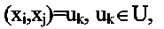поставлено в соответствие число l(u_{k})>0, называемое длинной ребра. Требуется найти такой частичный граф-дерево графа G (частичное дерево), общая длина ребер которого минимальна. Решение этой задачи может быть получено с помощью алгоритма Краскала.
Алгоритм Краскала - алгоритм построения кратчайшего дерева для графа G(X,U) состоит в следующем:
- Выбираем самое короткое ребро графа u₁ , затем ребро u₂, самое короткое из осташихся;
- Из оставшихся ребер выбираем самое короткое ребро из так, чтобы оно не образовывало цикла с выбранными ребрами;
- Продолжаем эту процедуру. На k-м к выбранным ребрам u₁,...,u_{k}-₁ добавляем самое короткое ребро из оставшихся | U | -(к-1) ребер так, чтобы оно не образовывало цикла с выбранными ребрами;
- При k=n-l процесс заканчивается. Получим граф без циклов с (n-1)-м ребром. На основании теоремы 1 (пункт 2) построенный граф есть дерево, обозначим его Т(n-1).
Докажем, что построенное по этому графу дерево Т(n-1) кратчайшее.
1.Сначала предположим что G - полный граф, и длины всех его ребер различны. Для доказательства воспользуемся методом от противного. Предположим, что построенное Т(n-1) дерево не кратчайшее и имеется отличное от него кратчайшее дерево Т. В этом случае существуют две возможности:
а)Т и Т(n-1) не имеют общих ребер. Присоединим к дереву Т ребро 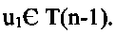 В этом случае согласно пункту 4 теоремы 1 в получившемся графе имеется цикл, одним из ребер которого является u₁. Выбросим из этого цикла любое ребро В результате этой операции получим частичное дерево Т', которое отличается от Т одним ребром:замене но u₁. Но 1, т.к. u₁ - кратчайшее ребро. Следовательно,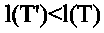т.е. Т не кратчайшее дерево;
б)Т и Т(n-1) имеют общие ребра u₁ , u₂,..., U(k-₁). Пусть u_{k} есть первое ребро, принадлежащее Т(n-1), но не принадлежащее Т.
Рассмотрим граф, который получится присоединением к дереву Т ребра u_{k}, т.е. 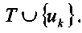 В соответствии с пунктом 4 теоремы 1 в нем есть цикл причем содержит реброне принадлежащее Т(n-1), т.к. в противном случае дерево Т(n-1) содержало бы цикл, что противоречит определению дерева.
Удалив из циклареброполучим дерево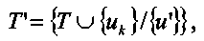отличающееся от Т одним ребром:заменено на u_{k}. Но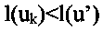, т.к. в противном случае на k-м шаге при построении дерева Т(п-1) в него включили бы ребро Следовательно,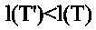т.е. Т - не кратчайшее дерево.
2. Пусть G(X,U)- неполный граф, но его ребра имеют разную длину. Пусть 1(U)=L сумма длин всех ребер графа G. Присоединим к G столько новых ребер, сколько требуется для получения полного графа. Припишем каждому вновь построенному ребру длину l_{j}>L. В полученном полном графе построим кратчайшее дерево Т(n-1).
На основании теоремы 2 в графе G есть кратчайшее дерево, длина которого не превосходит L. Частичное дерево графа G будет являться частичным деревом для построенного полного графа. Поэтому ни одно новое ребро в кратчайшее дерево входить не может. Следовательно, для построения кратчайшего частичного дерева в графе G можно пользоваться алгоритмом Краскала.
3. Предположим теперь, что некоторые ребра графа G(X,U) имеют одинаковую длину. Пусть ∆ - минимальная ненулевая разность длин ребер.
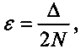

Обозначим где N= | U |. Пусть l₁,...,l_{m} - все значения длин ребер графа; k_{j} ребер принимают значение l_{j}. Занумеруем ребра графа в порядке увеличения длины. Затем изменим длину ребра графа следующим образом: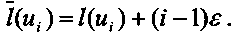В получившемся графе длины всех ребер различны. Выберем с помощью алгоритма Краскала кратчайшее частичное дерево. Проведенное изменение длин ребер графа обладает тем свойством, что если в исходном графе то и в графе с ребрами измененной длины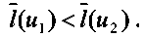Следовательно, кратчайшее частичное дерево в новом графе будет кратчайшим и в старом.
В графе, где некоторые ребра имеют одинаковую длину, кратчайшее частичное дерево может не быть однозначно определенным.

Лекция №11. Экстремальные задачи на графах. Задача о кратчайшем пути между двумя вершинами ориентированного графа и ее экономическая интерпретация.

Требуется построить газопровод, соединяющий 10 городов (рис.1.). Возможные соединения городов обозначены ребрами, длины которых l(x_{i},x_{j}), представляющие собой стоимость строительства газопровода на участке (x_{i},x_{j}), заданы и обозначены на графе. Как построить самый дешевый газопровод?
Задача сводится к отысканию частичного дерева заданного графа, общая длина ребер которого минимальна. Воспользуемся алгоритмом Краскала.
Частичное дерево должно содержать (n-1) ребер, т.е. 9 общее число ребер исходного графа 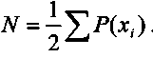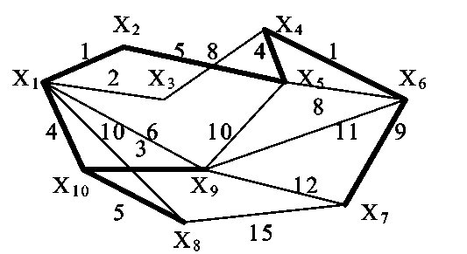
Рис. 1

Заданные длины ребер удобно поместить в следующую симметричную таблицу, в которой достаточно заполнить один из углов - верхний или нижний по отношению к главной диагонали (рис.2). На пересечении строки х_{i} и столбца x_{j} стоит число, равное длине дуги (xi, x_{j}), т.е. l(xi, x_{j}). Число заполненных клеток равно числу ребер графа. Следуя алгоритму, выбираем самые короткие ребра ui=(xi,x₂), и2=(х₄,x₆), I(u₁)=l(u2)=l.
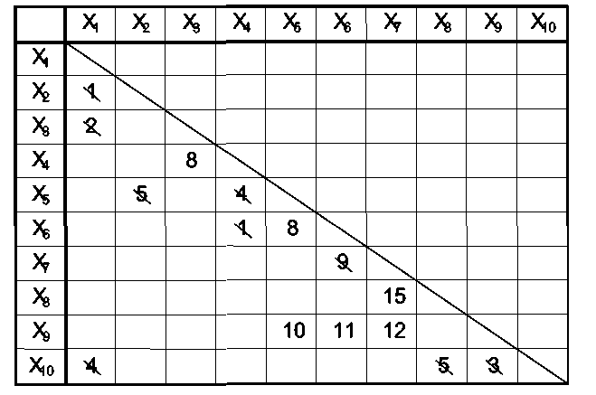
Рис. 2.
Отметим это, зачеркнув выбранные числа в таблице и пометив выбранные ребра на графе жирной чертой. Наименьшее из оставшихся чисел в таблице есть 2, т.е. длина дуги (х₁,х₃). Выбираем в качестве из ребро (х₁,х₃), т.к. оно не образует цикла с выбранными ребрами. Вновь делаем отметку в таблице и на графе и т.д. Получим в результате
u₄=(x₉, x₁₀), u₅=(x₁,x₁₀), u₆=(x₄, x₅), u₇=(x₈, x₁₀), u₇=(x₂,x₅), u₉=(x₇,x₆).
Длина последнего выбранного ребра равна 9, т.к. ребра графа с меньшими длинами 6,7,8 не могут являться ребрами дерева. Сумма длин ребер построенного дерева L=34. Стоимость строительства самого дешевого газопровода по исходным данным составляет 34 денежные единицы.
Экстремальные задачи на графах. 1)Задача о кротчайшем пути между двумя вершинами ориентированного графа и ее экономическая интерпретация.
Постановка задачи состоит в следующем. Задан конечный ориентированный граф G(X,FX), или G(X,U). Каждой дуге графа "u" поставлено в соответствие некоторое число называемое длинной дугиДлинной пути называется сумма длин дуг, составляющих данный путь.
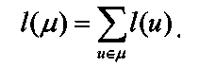

Требуется для двух фиксированных вершин х₀ и х_{n} графа G(X,U) найти самый короткий соединяющий их путь. К данной задаче может быть сведена следующая задача экономического содержания. Задана сеть дорог, соединяющих пункты х_{i} (i=0,l,...,n). Найти путь, соединяющий пункты х₀ и х_{n}, по которому можно доставить груз в кратчайшее время. При этом время доставки груза из пункта х_{i} в x_{j}задано и равно Если под длинной дуги 1(х_{i},x_{j}) понимать стоимость перевозки груза из пункта х_{i} в x_{j}, то содержание задачи составит определение такого пути из пункта х_{i} в x_{j}, на котором затраты на транспортировку были бы минимальными.
Пример 1. Имеем 6 пунктов X (хо,...,x₆). Сеть дорог, связывающих эти пункты, изображена на графе (рис.3). Время доставки груза из i-ro пункта в j-й, т.е. l(xi,x_{j}), задано и изображено числом в кружке, записанным рядом с дугой (xi,x_{j}). Так, l(x₀,x₁)=2, l(x₀,x₂)=4, 1(х₀,х₃)=5, l(x₁,x₄)=3 и т.д.
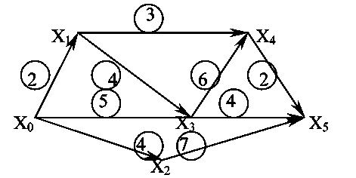
Рис. 3.
Требуется определить путь, по которому из пункта хо в пункт xs можно доставить груз в кратчайшие время, и само кратчайшее время доставки. Итак, задача о кратчайшем пути между двумя фиксированными вершинами ориентированного графа предполагает, во-первых, определение длины кратчайшего пути, во-вторых, определение самого кратчайшего пути.
Алгоритм решения этой задачи позволяет определить кратчайший путь и его длину за конечное число шагов. Каждая вершина графа получает некоторую числовую метку на первом шаге. Затем метки, вообще говоря, могут меняться, становясь на некотором шаге постоянным числом. Установившаяся метка данной вершины есть кратчайшее расстояние от этой вершины до вершины хо. Если пути, соединяющего хо и х_{п}, не существует, будем считать длину кратчайшего пути между этими вершинами равной
Алгоритм состоит в последовательном выполнении следующих операций:
- На первом шаге ставим следующие метки: для вершины ходля любой другой вершины х_{i}
- Ищем на графе такую дугу (xi,x_{j}), для которой 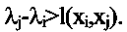Причем разностьсчитаем равной 0. Если такая дуга найдется, меняем метку вершины Xj на Если такой дуги не найдется, то пути, соединяющего х₀ с х_{n}, не существует, т.к. из хо ни в какую другую вершину графа не идет ни одна дуга.;
3.Повторяем процедуру пункта 2 до тех пор, пока метки вершин не перестанут меняться.
Установившиеся метки обозначим 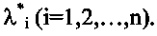При этом может быть два случая:
1) Это значит, что пути, соединяющего х₀ и х_{n}, не существует. Длина кратчайшего пути равна
2)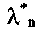- конечное число. Оно равно кратчайшему расстоянию между вершинами х₀ и х_{n}.
Кратчайший путь получаем следующим образом. Ищем вершину x_{p1} такую, что 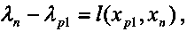 затем х_{p2}, для которой 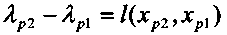и т.д. до тех пор, пока не придем в вершину Путь, проходящий через отмеченные вершины является кратчайшим.
Как следует из построения и правил изменения меток, метки вершины х_{i} (i=l,...,n) могут меняться конечное число раз (метка вершины х₀ не меняется), т.к. конечная метка всякой вершины равна длине некоторого пути из х₀ в данную вершину х_{i}.
Из построения следует, что отмеченный путь - есть кратчайший путь. В самом деле, пусть существует другой путь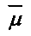из вершины х₀ в х_{n}, проходящий через вершины x₀,y₁,y₂,...,y_{r},x_{n}. Из построения следует, что
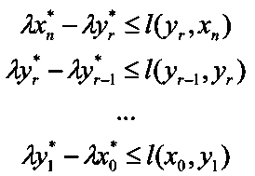
Складывая эти неравенства и учитывая, что 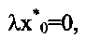 получим
Заметим, что решение задачи может не быть однозначным, т.е. существует несколько путей минимальной длины из вершины хо в х_{n}.
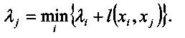
Рассмотренный алгоритм известен в литературе как алгоритм Форда. Решение данной задачи можно ускорить, сократив число шагов, если пользоваться формулой
(1)

Задача об отыскании кратчайшего пути между двумя вершинами ориентированного графа может быть решена методами целочисленного программирования. Решение по приведенному алгоритму является более простым.
Обратимся к приведенному выше примеру. Определим кратчайший путь, соединяющий пункты х₀ и x₅. При этом будем пользоваться формулой (1). Для вершины х₀ полагаем Для всех остальных вершин 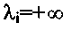(i=l...,5). Затем ищем дугу, для которой 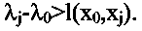 Начнем с вершины х_{i}
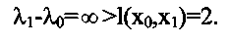
Следовательно, меняем метку вершины xi на
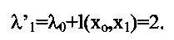
Аналогично определяем метку вершины Х₂
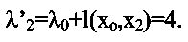
Чтобы найти изменившуюся метку вершины хз, следует воспользоваться формулой (1), т.к. в вершину хз направлены две дуги, идущие из двух разных верши х₀ и x₁:
Аналогично определяем новые метки для вершин x₄ и x₅: (xi) (Х4)
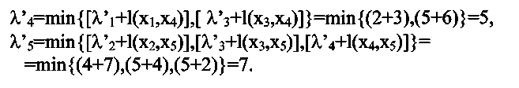

В данном случае получили установившиеся метки вершин на втором шаге (на первом шаге полагали Каждая из меток - длина кратчайшего пути из вершин х_{i} в данную вершину x_{j}. Длина кратчайшего пути из х₀ в x₅ есть 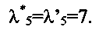
При подсчете значений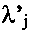справа в скобках отмечены вершины, по которым достигается минимум. Так, для x₅если прийти в эту вершину из вершины x₄, т.е. Метка для вершины x₅ примет большее значение, если прийти в x₅ из x₂ или хз. Следовательно, кратчайший путь в x₅ проходит через вершину x₄ (P₁=4 в приведенных выше обозначениях). В x₄ он идет через вершину x₁ (P₂=l), в xi из хо (Рз=Р₄=0). Итак, кратчайший путь из вершины х₀ в x₅ проходит через вершины x₀,x₁,x₄,x₅. Искомый путь
В рассмотренном примере установившиеся метки получили за один шаг, потому что, воспользовавшись формулой (1), определили кратчайший путь между входом и выходом графа-сети. Заметим, что для графов-сетей кратчайший путь между входом и выходом графов всегда существует. Причем он может быть получен за один шаг без предварительного изменения меток, т.е. алгоритм становится совсем простым, если пользоваться формулой (1) и правильной нумерацией вершин графа, что и было проделано в этой задаче.

Лекция №12. Сети. Отношения порядка между вершинами ориентированного графа.

Ориентированный граф без циклов, имеющий одну вершину без входящих дуг (вход графа) и одну вершину без выходящих дуг (выход графа), называется сетью. Отыскание экстремальных путей на графах такого вида используется в различных экономических расчетах. К их числу относятся рассмотренная выше задача, а также задачи сетевого планирования.
В любом ориентированном графе без циклов можно установить отношение порядка между его вершинами.
Вершина х_{i} предшествует вершине x_{j}, 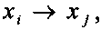 если существует дуга из х_{i} в x_{j}. Это отношение порядка удовлетворяет аксиомам порядка:
- если х_{i} предшествует x_{j}, то x_{j} не предшествует х_{i};
- если х_{i} предшествует x_{j}, a x_{j} предшествует х_{k} то х_{i} предшествует х_{k}.
"Правильная" нумерация вершин графа заключается в том, что если х_{i} предшествует x_{j}, то номера i и j должны удовлетворять неравенству i<j.
На графе-сети практически это можно сделать, используя распределение вершин по рангам методом вычерчивания дуг. Вычеркиваем дуги, исходящие из входа графа, вершины хо. Вершины, соответствующие концам этих дуг и не имеющие после этой операции входящих дуг, относим к вершинам 1-го ранга. На графе G (рис.3.3.1) вершинами 1-го ранга являются вершины x₁ и х₂. Вершины 1-го ранга получают первые порядковые номера 1,2. Внутри одного ранга нумерация произвольна.
Затем вычеркиваем дуги, выходящие из вершин 1-го ранга. Вершины, соответствующие концам таких дуг и не имеющие после этих операций входящих дуг, относим к вершинам 2-го ранга. Они получают следующие порядковые номера. В нашем примере к вершинам 2-го ранга относится одна вершина х₃.
Процесс вычеркивания дуг продолжается до тех пор, пока все вершины графа не будут занумерованы. Последний порядковый номер получит вершина х_{n} - выход графа. В рассмотренном примере все вершины распределены по 4 рангам. К вершинам 3-го ранга принадлежит x₄, а к вершинам 4-го ранга – x₅.
Существуют и другие способы "правильной" нумерации вершин графа, в том числе алгоритм Форда для нумерации вершин графа.
Задача о пути максимальной длины между двумя вершинами ориентированного графа в сетевом планировании.
Постановка задачи. Задан конечный ориентированный граф без контуров G(X,U). Каждой дуге графа "и" ставится в соответствие длина дуги 1(и). Требуется определить длиннейший путь, соединяющий две вершины графа хо и х_{п}.
Аналогичные задачи можно ставить для ориентированных графов с контурами, а также неориентированных графов. Но в этом случае во избежание бессодержательности задачи нужно вводить дополнительные условия, исключающие пути бесконечной длины. Решение задачи состоит как в отыскании пути максимальной длины между двумя фиксированными вершинами графа, так и в определении величины этого пути.
Одну из основных задач сетевого планирования составляет отыскание путей максимальной длины между входом и выходом графа-сети.
Каждая вершина графа получает числовую метку, которая может меняться конечное число раз. Установившаяся метка - величина длиннейшего пути из вершины х₀ в данную вершину x_{j}. В частности, установившаяся метка вершины х_{n} есть величина длиннейшего пути из х₀ в х_{n}. Чтобы определить искомый путь, нужно рассмотреть последовательность шагов, на каждом из которых ищется одна из дуг длиннейшего пути между х₀ и х_{n}.
Алгоритм состоит в последовательном проведении следующих этапов:
1) Полагаем
2) Ищем дугу (х_{i}, x_{j}) такую, что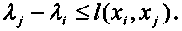Если такой дуги нет, то не существует пути, соединяющего х₀ и х_{n}. Если такая дуга найдется, то изменяем метку
3) Продолжаем процедуру пункта 2 до тех пор, пока метки вершин х_{i} не перестанут меняться.
Установленные метки обозначим 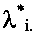При этом могут встретиться два случая:
1)это соответствует тому, что пути, соединяющего вершины х₀ и х_{n}, не существует;
2)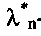- конечное число. Оно равно длине пути максимальной длины из х₀ в х_{n}.
Сам путь находим, отмечая вершины, по которым достигается максимум, т.е. те вершины, для которых 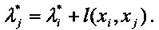
Если между вершинами графа-сети установлено отношение порядка, т.е. они "правильно" занумерованы, то решение задачи можно получить за один шаг, произведя подсчет меток с учетом следующей формулы:
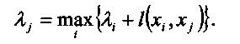
(1)
Пример.Определим длиннейший путь на графе, изображенном на рис.3.3.1, а также его длину. Вначале полагаем для вершины для вершин х_{i} (i=l,.. .,5). Затем, т.к.меняем метку вершины xi, т.е.на
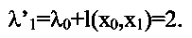
Аналогично
Чтобы найти метку вершины хз, пользуясь формулой (1)
(xl)
Справа в скобках отмечаем вершины, по которым достигается максимум длины. Аналогично
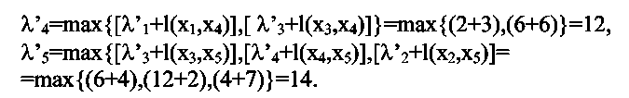

Искомый путь имеет длину 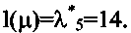 Причем в xs он идет из вершины x₄, в x₄ из хз, в хз из x₁, в x₁ из x₀: х₅,x₄,x₃, x₁,х₀. Следовательно,
Путь максимальной длины называют критическим путем. Следовательно, критический путь в рассмотренном примере есть а его длина
Сетевое планирование. Скорейшее время завершения проекта
Рассмотрим некоторый проект - совокупность операций (работ), составляющий некоторый многошаговый процесс. Примером может служить строительство некоторого объекта. Считаем известными все работы, которые предстоит совершить, их последовательность и время, необходимое для выполнения каждой работы. Проект может быть изображен в виде графа-сети. Зададимся целью определить кратчайший срок завершения проекта.
Пусть данные о строительстве приведены в следующей таблице
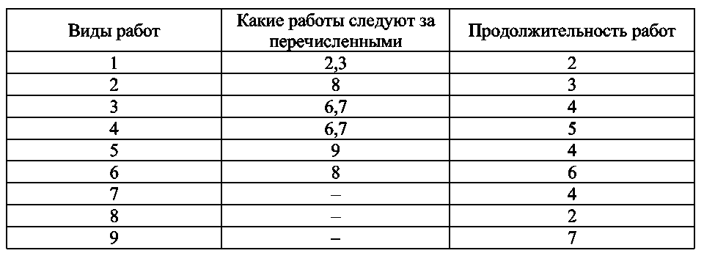
Эту информацию о проекте представим в виде графа-сети. Дугами графа будем изображать работы, а вершинами графа - некоторые события. Назовем элементарными событиями начало и конец каждой работы, а некоторую совокупность элементарных событий -событием.
Вход графа - событие, заключающееся в начале всего проекта. Оно является событием, стоящим в начале одной или нескольких работ, а именно тех, которые не следуют ни за какими другими, т.е. работ, с которых может быть начато строительство. В нашем примере такими работами являются №1,4,5 (их нет во 2-ом столбце).
Выходом графа будет являться событие, заключающееся в окончании работ, за которыми не следуют никакие другие работы, т.е. в окончании всего проекта. В данном примере - это работы №7,8,9.
Все другие вершины графа есть события, заключающиеся в окончании одних и начале других работ.
Сетевой граф, соответствующий приведенным в таблице данным, изображен на рис. Номер работы обозначен числом вне кружка. Число, обведенное кружком, есть продолжительность данной работы. Вход графа, вершина хо - начало проекта. Выход графа, вершина x₅ - окончание проекта.
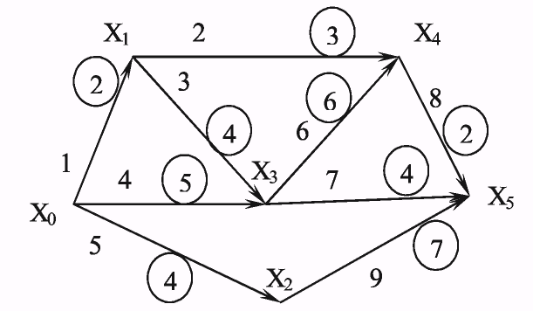

Вершины x₁,x₂,хз,x₄ есть события, заключающиеся в начале одних и окончании других работ. Так, например, вершина хз есть окончание 3-й и 4-й работ и начало 6-й и 7-й.
Путь максимальной длины из вершины хо в х; есть скорейшее время наступления события х;. В самом деле, событие хз, например, соответствующее началу 6-й и 7-й работ, может произойти только после окончания 3-й и 4-й работ, а следовательно, и после окончания 1-й, т.к. для выполнения 3-й работы необходимо окончание 1-й работы. Следовательно, скорейшее время наступления события х₃ есть
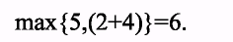
Скорейшее время наступления события 5 есть скорейшее время окончания проекта в целом и равно длине пути максимальной длины из вершины х₀ в x₅.
Итак, если хо и х_{n} есть вход и выход графа-сети, соответствующего данному проекту, то для определения наиболее раннего срока окончания всех работ нужно найти путь максимальной длины из хо в х_{n}, т.е. критический путь, и определить его длину. Время, соответствующее скорейшему окончанию работ, т.е. скорейшему завершению проекта, называется критическим временем данного проекта. Оно численно совпадает с длиной критического пути из хо в х_{n}.
В приведенном примере критический путь, проходящий через вершины х₀,x₁,хз,x₄,x₅, имеет длину, равную т.е. критическое время данного проекта равно 14.
Работы, составляющие критический путь, называются критическими работами (операциями). От своевременного выполнения критических операций зависит срок завершения проекта. Они не допускают запаздывания в исполнении в отличие от некритических операций.
С другими параметрами сетевого графа, правилами составления графа-сети, а также вопросами сетевого планирования в целом читатель может ознакомиться по списку литературы.

Модуль №4. Кодирование

Лекция №13. Кодирование. Схема кодирования. Алфавитное кодирование.
Теория кодирования представляет собой из разделов дискретной математики, в котором рассматривается процесс представления информации в определенной стандартной форме и обратный процесс восстановления информации по этому представлению. Рассмотрим примеры.
Пример . Представление натуральных чисел в десятичной системе исчисления. При таком представлении каждому числу $n∈N=\left\{1,2,3,\text{.}\text{.}\text{.}\right\}$ставится в соответствие последовательность (слово) $a_{r−1}a_{r−2}\text{.}\text{.}\text{.}a_{1}a_{0},$такая ,что $n=a_{r−1}{\text{10}}^{r−1}+a_{r−2}{\text{10}}^{r−2}+\text{.}\text{.}\text{.}+a_{1}\text{10}+a_{0}: a≠0; a_{i}∈\left\{0,1,\text{.}\text{.}\text{.},9\right\}\text{.}$
Рассмотренный пример показывает, насколько широко применяется кодирование информации в деятельности человека. Прежде средства кодирования играли, вспомогательную роль и не рассматривалась как отдельный предмет математического изучения, но с появлением компьютеров ситуация радикально изменилась. Кодирование является центральным вопросом при решении практически всех задач программирования:
- представления данных произвольной природы в памяти компьютера;
- защита информации от несанкционированного доступа;
- обеспечение помехоустойчивости при передаче данных по каналам связи;
- сжатие информации в базах данных.
Кодирование и декодирование. Кодированием называется отображение произвольного множества А и множество конечных последовательностей в некотором алфавите В. А декодированием- обратное отображение.
Изучение различных свойств кодирования и декодирования, а также построение кодирований (кодов), обладающих требуемыми свойствами, составляет предмет исследований теории кодирования.
Требуемые свойства связаны обычно с простотой реализации кодирования и декодирования, с обеспечением помехоустойчивости и т.д. Под помехоустойчивостью понимается возможность однозначного декодирования при отсутствии или допустимом уровне искажений в кодовых словах.
Помехоустойчивое кодирование. Важная роль помехоустойчивого
кодирования обусловлена недопустимостью ошибок в вычислительных системах, также использованием кодов, исправляющих или обнаруживающих ошибки на выходе вычислительных устройств. Таким образом, помехоустойчивость или исправление является функцией декодирования.
Канал связи. Передача информации сводится по каналу связи слов, которые могут искажаться и поэтому восприниматься неверно. Рассмотрим принципиальную схему цифровой системы с использованием кодирования и декодирования.
Источником сообщений является, как правило , сообщение, состоящее из двоичных или десятеричных цифр, или же текст, записанный с помощью некоторого алфавита. Кодирующее устройство преобразует эти сообщения в сигналы, которые могут быть переданы по каналу связи. Эти сигналы поступают в канал и искажаются шумом либо злоумышленником. Затем искаженный сигнал поступает в декодирующее устройство, в котором исходное сообщение восстанавливается (исправляется ошибки и декодируются) и затем направляется получателю.
Источник сообщений
Кодирующее устройство
Декодирующее устройствовотво
Канал или среда, в которой хранится информацииииия
Адресат
Источник помех
В идеальном случае символы, которые появляется на выходе декодирующего устройства, должны совпадать с символами, которые поступают на вход кодирующего устройства. Но в реальных системах передачи и обработки информации появляются случайные и преднамеренные ошибки.
Поэтому назначенные кодов состоит в том, чтобы обнаружить и, быть может, исправить такие ошибки.
Достаточный признак взаимной однозначности алфавитного кодирования. Прежде, чем устанавливать общий критерий взаимной однозначности алфавитного кодирования, приведем простой достаточной признак взаимной однозначности. Введем следующие понятия.
Если, $β=β^{'}β^{''}$то $β^{'}$называется началом, или префиксом, слова $β$, а $β^{''}$- окончанием, или постфиксом, слова $β$.
Если$β^{'}≠$, то $β^{'}$называется собственным началом.
Если$β^{''}≠$, то $β^{''}$называется собственным окончанием слова $β$.
Определение . Схема алфавитного кодирования свойствами префикса, если ни один элементарный код не является префиксом другого элементарного кода.
Теорема1. Если схема алфавитного кодирования обладает свойствам префикса, то алфавитное кодирование взаимно однозначно.
Доказательство. Допустим, что некоторое слово $β∈B∗$ допускает два декодирования. Это значит, что $β$можно представить в двух видах: $β_{1}=β_{i_{1}}β_{i_{2}}\text{.}\text{.}\text{.}β_{i_{k}}; β_{2}=β_{j_{1}}β_{j_{2}}\text{.}\text{.}\text{.}β_{j_{i}}\text{.}һ$Так как эти представления различны, то существует такое $p$, что $1≤p≤\text{min}(k,l),$для которого $β_{i_{p}}≠β_{j_{p}}$. Но тогда одно из слов $β_{1}$и$β_{2}$есть префикс другого. Это противоречит условию теоремы. Следовательно, наше утверждение о существовании двух декодирований неверно. Теорема доказана.
Заметим, что условие префиксности не является необходимым, т.е. другими словами, схема алфавитного кодирования может не обладать свойствами префиксности, но алфавитное кодирование, задаваемое этой схемой, будет взаимно однозначным.
Определение. Схему кодирования, полученную из схемы кодирования $\sum{\left(β_{1},\text{.}\text{.}\text{.},β_{r}\right)}$заменой каждого элементарного кода $β_{i}$на $β_{j^{−1}}$, будем называть обратной к схеме и обозначать $\sum{{}^{−1}}$. Введенное понятие позволяет усилить теорему1.
Теорема2. Если схема или $\sum{{}^{−1}}$обладает свойством префикса, то тогда алфавитное кодирование, определяемое схемой $\sum{\left(\sum{{}^{−1}}\right)}$, будет взаимно однозначным.
Доказательство. Очевидно, что алфавитное кодирование задаваемые схемамии $\sum{{}^{−1}}$ , одновременно или обладают, или не обладают свойством взаимной однозначности. Отсюда, немедленно следует справедливость теоремы2. Заметим, что условие теоремы 2 не является необходимым , так как существуют схемы кодирования , со свойством взаимной однозначности, но такие, что ни и $\sum{{}^{−1}}$ не обладают свойством префиксности.

Лекция № 14. Элементы теории алгоритмов. Машины Тьюринга.

Определение. Вычисляемая функция-это такая функция, для которой существует вычисляющий ее значения алгоритм, т.е. функция $y=f(x_{1},x_{2},\text{.}\text{.}\text{.}x_{n})$называется вычисляемой, если существует алгоритм, позволяющий определить значения функции при любых значениях переменных $x_{1},x_{2},\text{.}\text{.}\text{.},x_{n}\text{.}$
Определение. Алгоритмом называется точное предписание, определяющее вычислительный процесс, который ведет от варьируемых исходных данных к искомому результату, т.е. алгоритм- это совокупность правил, определяющих данный вычислительный процесс. Для каждого алгоритма существует некоторая совокупность возможных исходных данных - объектов, к которым имеет смысл применять рассматриваемый алгоритм. Для каждого алгоритма выделяется область применимости: если процесс применения алгоритма к какому-либо объекту заканчивается выдачей результатов, то говорят, что он применим к этому объекту
Алгоритм задает функцию, определенную на его области применимости и ставящую в соответствие каждому элементу этой области результат применения к нему алгоритма.
Не все объекты, встречающиеся в математике, могут служить исходными данными, результатами или промежуточными данными алгоритма.
В алгоритмических процессах могут участвовать лишь конструктивные объекты.
Определение. Конструктивными объектами будем называть натуральные и рациональные числа, полиномы с натуральными или рациональными коэффициентами, матрицы с натуральными или рациональными элементами слова в некотором алфавите и т.д., т.е. такие объекты, которые могут быть построены целиком и представлены для рассмотрения.
Поскольку возможными исходными данными и результатами алгоритма могут быть лишь конструктивные объекты, могут быть аргументами и значениями вычисляемой функции.
Свойства аргументов. Анализ известных в математике алгоритмов дал возможность выявить характерные его свойства.
Свойство 1. Дискретность. Алгоритм описывает процесс последовательного построения величин, идущий в дискретном времени. Необходимый для вычисления интервал времени разбит на малые отрезки- такты. Система величин в конце каждого такта получается в результате осуществления элементарного шага алгоритма (определенной программы преобразования) из системы величин, имеющейся к началу такта.
Свойство 2. Детерминированность (определенность) требуется, чтобы метод действия (вычисления ) был настолько точен и общепонятен, чтобы не оставалось места произволу. Этот метод можно сообщить другому лицу в виде конечного числа указаний, т.е. программа преобразований в каждом однозначно определена.
Свойство 3. Результативность. Это свойство, называемое иногда еще направленностью алгоритма требует, чтобы алгоритмическая процедура, примененная к любой задаче данного типа, через конечное число шагов останавливалась и после остановки можно было бы прочесть искомый результат.
Понятие разрешимого предиката, разрешимого множества, перечисленного множества. На основе понятий вычисляемой функции и алгоритма определяются понятия разрешимого предиката, разрешимого множества и перечисляемого множества.
Определение. Предикат $P(x_{1},x_{2},\text{.}\text{.}\text{.},x_{n})$определенный на множестве целых чисел, называется алгоритмически разрешимым или просто разрешимым, если существует алгоритм для определения значения предиката $P$при любых значениях переменных $x_{1},x_{2},\text{.}\text{.}\text{.},x_{n}\text{.}$
Определение. Множество называется разрешимым, если существует алгоритм, распознающий принадлежность произвольного элемента к этому множеству.
Определение. Множество называется перечислимым, если оно есть множество значений какой-нибудь вычисляемой функции, определенной на всем натуральном ряду.
Интуитивное понятие алгоритма. Приведенные выше определения и свойства алгоритмов являются эмпирическими, подмеченными для всех известных алгоритмов. Таким образом, понятие алгоритма и понятие вычисляемой функций выводятся непосредственно из опыта и могут быть усвоены лишь на примерах, а поэтому эти понятия являются интуитивными и не могут быть положены в основу математической теории алгоритмов.
После того как было сформулировано вариантов определения алгоритма, которые трактуются как самостоятельные математические понятия.
Машины Тьюринга. Определение вычислимости, предложенное А.М. Тьюрингом, основано на анализе осуществления алгоритма человеком, в распоряжении которого имеется карандаш и бумага. Тьюринг рассматривает это как последовательность простых действий следующего вида:
а) запись или стирание одного символа;
б) перенесение внимания с одного участка бумаги на другой.
Тьюринг изобрел конечные машины, которые выполняют алгоритмы представленные таким способом.
Алгоритмы Тьюринга. Тюрингскими алгоритмами являются алгоритмы, конструктивные объекты которых можно кодировать в виде слов в некотором алфавите.
Пусть заданы два конечных алфавита $A$ и $Q$. $A$ назовем внешним алфавитом; $Q$назовем внутренним алфавитом (или алфавитом состояний).
Внешний алфавит- это конечный алфавит символов, которые выдаются на вход машины Тьюринга и выдаются на ее выходе.
Внутренний алфавит-это конечный алфавит символов, комбинации которых определяют внутреннее состояние машины Тьюринга. Элементы $A$ называются внешними символами машины, элементы $Q$-внутренними состояниями или просто состояниями.
Предположим, что символы $→,R,L$не выходят ни в $A$ , ни в $Q$
Командой назовем слово одного из следующих трех видов: $\text{qa}→\text{rb};$$\text{qa}→\text{rbR}; \text{qa}→\text{rbL}$где, $q,r∈Q; a,b∈A$
Команды подобно формулам языка, можно читать по-русски. Команда первого вида читается так: «находясь в состоянии $q$ и наблюдая букву $a$, следует перейти в состояние $r$и напечатать букву $b$». Команда второго вида : «находясь в состоянии $q$ и наблюдая букву $b$, следует перейти в состояние $r$и напечатать букву $b$затем передвинуться вправо». Команда третьего вида читается так же, как и команда второго вида, за исключением концовки: «… и затем передвинуться влево».
Конечная последовательность команд называется программой машины
Машинным словом, или конфигурацией, называется слово в алфавите $A∪\left(Q×A\right)$, содержащее в точности одно вхождение наблюдаемой буквы. Таким образом, машинное слово всегда имеет вид: $α\left\langle q,a\right\rangle β$где $α,β∈A^{}$.
Машинное слово называется начальным, если оно имеет вид $\left\langle q_{0},a\right\rangle β$. Здесь $q_{0}−$начальное слово $α$в данном случае пусто. Машинное слово называется финальным или заключительным, если оно имеет вид $α\left\langle q,a\right\rangle β$т.е. наблюдаемая буква находится в заключительном состоянии.
Определение. Машиной Тьюринга называется набор$M=\left\langle A,Q,Π,q_{0},q_{1},a_{0}\right\rangle$ где $A$-внешний алфавит, $Q−$внутренний алфавит, $Π−$программа машины, $q_{0}−$начальное состояние, $q_{1}−$заключительное состояние,$a_{0}−$бланк или пробел.

Практические задания №1.
Упростить уравнения.

Практическое занятие №2
С помощью диаграмм Эйлера-Венна решите следующие задачи:
1. Лекции по экономике посещают 20 студентов, по математике - 30. Найти число студентов, посещающих лекции по экономике или математике, если:
- лекции проходят в одно и то же время.
- лекции проходят в разные часы и 10 студентов слушают оба курса.
2. В ящике лежат 120 деталей, из них на автомате №1 обработаны 82 штуки, на автомате №2- 23, а на автомате №3 - 42 штуки. 18 деталей было обработаны на автоматах №1 и №2, 17 деталей на автоматах №1 и №3 и 15 - на автоматах №2 и №3. 10 деталей прошли обработку на всех трех автоматах. Сколько деталей не обработано ни на одном из автоматов?
- Управление имеет 150 предприятий, из них 80 выпускают продукцию А, 60 продукцию В и 50 продукцию С. Продукцию А и В выпускают 20 предприятий, продукцию В и С- 30 предприятий, продукцию А и С - 10. Сколько предприятий управления не выпускают ни одного из указанных видов продукции, если все виды продукции А, В и С выпускают 5 предприятий.
- Среди 100 студентов института иностранными языками занимались: немецким – 30 человек, французским - 42 человека, испанским - 28, испанским и немецким - 8 человек, немецким и французским - 5 человек, испанским и французским - 10; три студента изучали все три языка. Сколько студентов изучали французский язык? Сколько студентов неизучали ни одного из иностранных языков?
- В отчете об обследовании 100 студентов сообщалось, что количество студентов, изучающих немецкий, французский и английский языки таково: все три языка изучают 5 человек, немецкий и английский - 10, французский и английский - 8, немецкий и французский - 20, английский язык - 30 человек, немецкий - 23, французский - 50. Инспектор, представивший этот отчет, был уволен. Почему?
- Исследование заболеваний раком показало, что доля курильщиков среди тех, кто болен раком легких, больше доли курильщиков, не больных этим заболеванием. Доказать, что процент курильщиков, болеющих раком легких, больше, чем процент некурящих, больных раком легких.
- При обследовании читательских вкусов студентов оказалось, что 60% студентов читают журнал А, 50% - журнал В, 50% журнал С, 30% - журналы А и В, 20% - журналы В и С, 40% - журналы А и С, 10% - журналы А, В и С. Сколько процентов студентов:
- не читают ни одного из журналов;
- читают два журнала;
- читают не менее двух журналов.

8.На одной из кафедр университета работают тридцать человек, причем каждый из них знает хотя бы один иностранный язык. Десять человек знают английский, семь - немецкий, шесть - французский. Пять человек знают английский и немецкий, четыре - английский и французский, три - немецкий и французский. Сколько человек:
1)знают все три языка;
- знают два языка;
- знают только английский язык.

9. На курсах иностранных языков (английский, французский, немецкий языки) учатся 300 человек. Сколько человек изучают каждый из указанных языков и сколько человек изучают 2 языка одновременно, если известно, что:
- слушатели, изучающие английский язык, не изучают немецкого.
- число слушателей, изучающие английский или французский язык, равно 230 и равно числу слушателей, изучающих французский или немецкий язык.
- число слушателей, изучающих английский или немецкий языки, равно 250, а число слушателей, изучающих английский и французский языки равно 60?

10. Группа студентов в 36 человек сдавала экзаменационную сессию. Отличников в группе 5 человек. Число студентов, сдавших сессию только на «отлично» и «хорошо», равно числу студентов, сдавших сессию только на удовлетворительные оценки. 3 студента получили только хорошие оценки; 2 человека получили отличные, хорошие и удовлетворительные оценки; 11 человек получили только хорошие и удовлетворительные оценки. Удовлетворительные или хорошие оценки получили всего 28 человек. Студентов, получивших только отличные и удовлетворительные оценки, нет. Сколько студентов сдало сессию только на удовлетворительно? Сколько студентов получили отличные оценки? Сколько студентов не явились на экзамены?

Практическое занятие №3
Дать геометрическую интерпретацию следующих бинарных отношений. Ответить на следующие вопросы:
1. Какова область определения и область значений бинарного отношения?
2.Является ли оно функциональным, и, если "да", то каков его тип?
3.Обладает ли оно свойствами рефлексивности, симметричности и транзитивности?
4.Является ли оно одним из специальных бинарных отношений, и если "да", то каким?
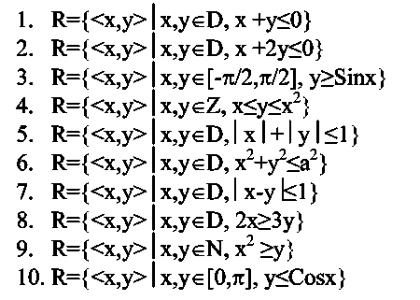

Практическое занятие №4
Для следующих высказываний выполнить:
- Построить истинностные таблицы.
- Преобразовать их к формулам, содержащим только операции: отрицания, конъюнкции и дизъюнкции (максимально простым).
- Убедиться в равносильности исходной и полученной формул, построив таблицу истинности последней.
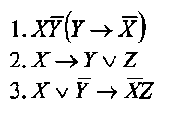
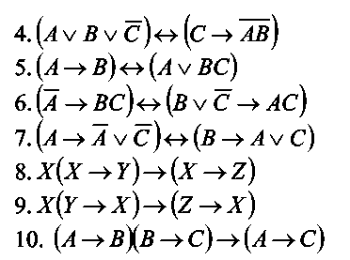

Практическое занятие №5
Перечислить существенные переменные функций заданных таблицей значений или реализуемых заданными формулами.
Функции, несущественно зависящие от некоторых переменных, свести к функциям от меньшего числа переменных.
1-ьб. Заданы следующие функции от трёх переменных Х1,Х2,хз .Какие из переменных являются существенными для каждой из функций?
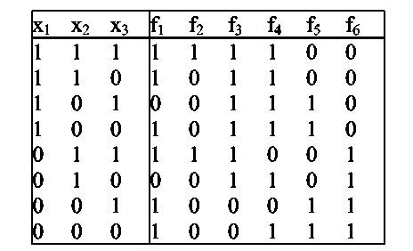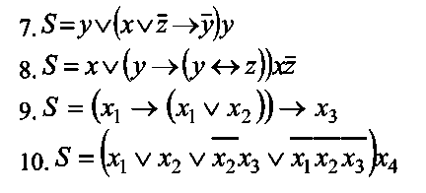

Практическое занятие №6
1. Между какими парами высказываний, приведенных ниже, существует отношение следствия?
S₁: Если прямая перпендикулярна радиусу окружности и проходит через точку пересечения радиуса с окружностью, то она - касательная к окружности.
S₂: Прямая есть касательная к окружности тогда и только тогда, когда она перпендикулярна к радиусу окружности и проходит через точку пересечения радиуса с окружностью.
S₃: Если прямая перпендикулярна к радиусу окружности, но не проходит через точку пересечения радиуса с окружностью, то она не является касательной к окружности.
2. Заданы следующие высказывания:
S₁: Если две прямые совпадают или не имеют общих точек, то они параллельны.
S₂: Две прямые параллельны тогда и только тогда, когда они совпадают или не имеют общих точек.
S₃: Если две прямые не совпадают и не имеют общих точек, то они параллельны. Между какими парами высказываний существует отношение следствия? Приведенные высказывания расположить таким образом, чтобы из каждого высказывания следовали все, стоящие после него.
- Заданы следующие высказывания: если матч состоится, то Пётр и Сергей придут
на него; Сергей или Пётр придут на матч в том и только в том случае, если он состоится;
если матч не состоится, то ни Пётр ни Сергей не придут на него. Между какими парами
высказываний существует отношение следствия?
- Расположите следующие 5 высказываний в таком порядке, чтобы из каждого высказывания следовали все, стоящие после него:
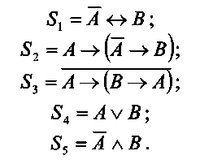
5. Имеем высказывание: «Для того чтобы матрица имела обратную матрицу, необходимо и достаточно, чтобы её определитель был отличен от нуля». Какие из приведенных ниже высказываний следуют из данного?
- Для того чтобы матрица имела обратную, достаточно, чтобы ее определитель был равен нулю.
- Для того чтобы определитель матрицы был отличен от нуля, достаточно, чтобы эта матрица имела обратную.
- Для того чтобы определитель матрицы был равен нулю, необходимо, чтобы эта матрица не имела обратной.
- Матрица имеет обратную тогда и только тогда, когда её определитель равен нулю.
- Определитель матрицы равен нулю только тогда, когда эта матрица не имеет обратной Есть ли среди приведенных высказываний эквивалентные?
6. Какие из приведенных ниже высказываний являются эквивалентными?
- Сидоров сдаст экзамен, если будет посещать лекции и заниматься самостоятельно.
- Если Сидоров будет заниматься самостоятельно, но не посещать лекции, вряд ли он сдаст экзамен.
- Сидоров сдаст экзамен только тогда, когда будет посещать лекции и заниматься самостоятельно.
- Сидоров не сдаст экзамен, если не будет заниматься самостоятельно, даже если он будет посещать лекции.
- Если Сидоров не сдаст экзамен, значит он не занимался самостоятельно или не посещал лекции.
- Если Сидоров сдал экзамен, то он посещал лекции и занимался самостоятельно.
7. Какие из приведенных ниже высказываний эквивалентны?
- Я решу эту задачу, только если пойму ее условие и хорошо буду знать теоретический материал.
- Если я не смог решить задачу, значит я не знал теоретический материал или не понял условие задачи.
- Если я хорошо знаю теоретический материал, но не понял условие задачи, решить задачу я не смогу.
- Если не знаю теоретический материал или не понял условие задачи, то не смогу решить ее.

- Как определить отношение следствия или эквивалентности между высказываниями с помощью диаграмм Эйлера-Венна?
- С помощью диаграмм Эйлера-Венна определить, для каких пар высказываний,
приведенных далее, имеет место отношение следствия или эквивалентности.
Иван и Петр правильно ответили на вопросы.
Если Иван правильно ответил на вопросы, то Петр - неверно.
Или Петр, или Иван неверно ответил на вопросы.
Или Иван неверно ответил на вопросы, или Петр правильно.
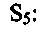 Иван верно ответил на вопросы, но Петр ошибся.
10. Пользуясь диаграммой Эйлера-Венна, определить, какие из приведенных пар
высказываний являются такими, что одно из них следует из другого.
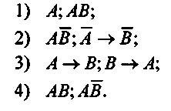

Практическое занятие №7
Проверить правильность каждого из следующих рассуждений тремя способами: построением соответствующей таблицы, преобразованием формулы и методом «от противного».
- Проверить правильность рассуждения: если противоположные стороны четырёхугольника попарно равны, то он является параллелограммом. Четырехугольник является параллелограммом тогда и только тогда, когда его диагонали делятся в точке пересечения пополам. Противоположные стороны четырехугольника попарно равны. Следовательно, его диагонали делятся в точке пересечения пополам.
- Проверить правильность рассуждения: если все стороны четырех угольника равны между собой, то он является ромбом. Если четырехугольник - ромб, то его диагонали перпендикулярны. Все стороны четырехугольника равны между собой. Следовательно, его диагонали перпендикулярны.
- Правильно ли рассуждение: если студент не понял материала лекции, но проработал ее самостоятельно, то он сделает домашнее задание. Студент не понял материала лекции, но сделал домашнее задание. Следовательно, он самостоятельно проработал материал лекции.
- Проверить правильность следующего рассуждения: если Иванов хороший студент, он сделает типовой расчет самостоятельно. Если же Иванов плохой студент, он не будет сам решать все задачи типового расчета. Иванов сделал типовой расчет несамостоятельно. Следовательно, он плохой студент.
- Правильно ли следующее рассуждение: строители сдадут стадион в срок, если им помогут студенты и хватит строительного материала. Студенты помогли строителям, но материала не хватило. Следовательно, стадион не был сдан вовремя.
- Правильно ли рассуждение: если 2 - простое число, то это наименьшее простое число. Если 2 - наименьшее простое число, то 1 - не есть простое число. Число 1 - не простое, следовательно, 2 - простое число.
- Если дискриминант квадратного уравнения не отрицателен, то уравнение имеет действительные корни. Следует ли из этого, что дискриминант не отрицателен.
- Если монотонная последовательность ограничена, то она сходится. Однако данная последовательность не сходится. Следовательно, она не ограничена.
- Если функция сложная, то используют универсальную подстановку. Данная функция проста. Следовательно, универсальная постановка не будет использована.
- Дробь имеет смысл только тогда, когда ее знаменатель отличен от нуля. Знаменатель данной дроби равен нулю. Следовательно, дробь смысла не имеет.

Практическое занятие №8
С помощью ДНФ и КНФ (без построения таблицы истинности) установить тип формулы (в случае выполнимой формулы установить: является ли она тождественно истиной или нейтральной).
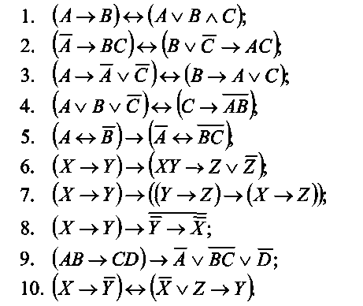
Практическое занятие№9
Получить для формул из контрольного задания 8 СДНФ и СКНФ (если это возможно) с помощью равносильных преобразований (без построения таблицы истинности).

Практическое занятие №10
По функциям написать формулы и упростить их:
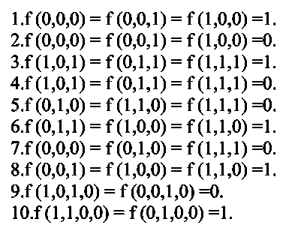

Практическое занятие №11
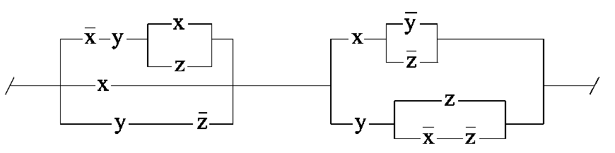
Упростить схемы: 1.
1.

2.

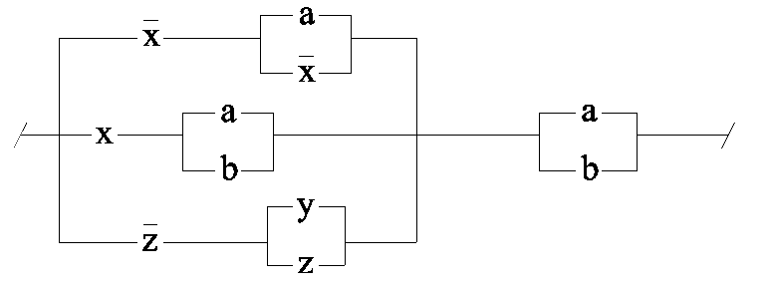

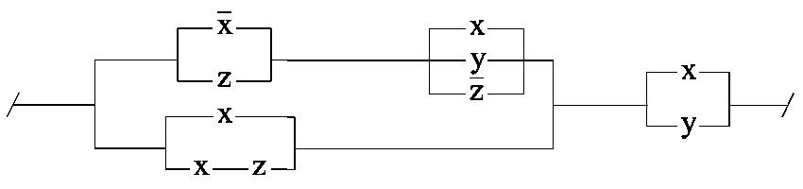
4.
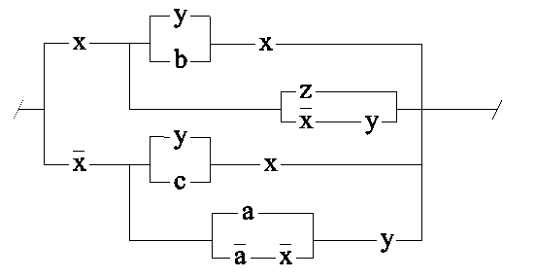
5.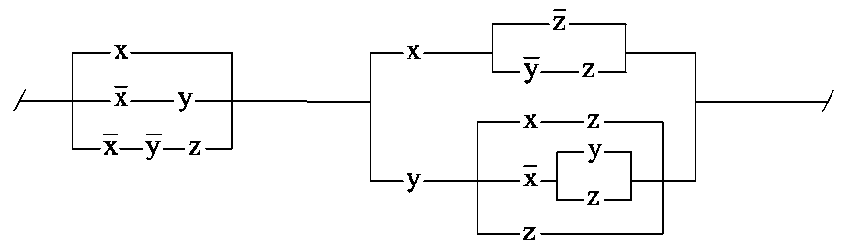
6.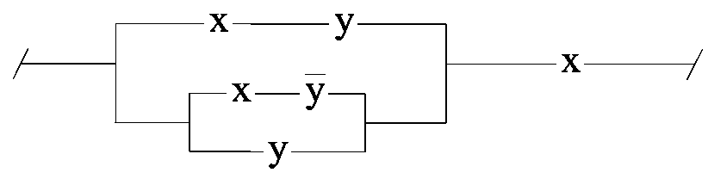
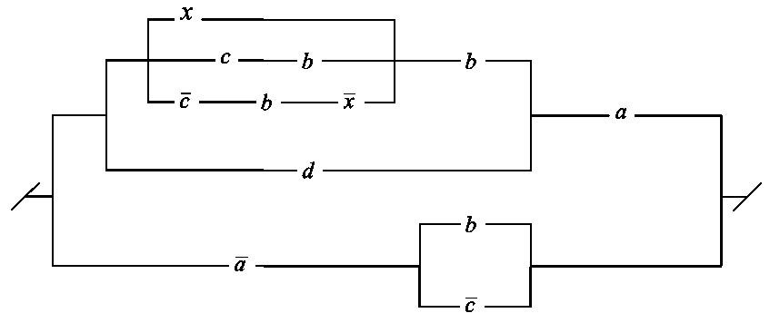
7.

8.
9.

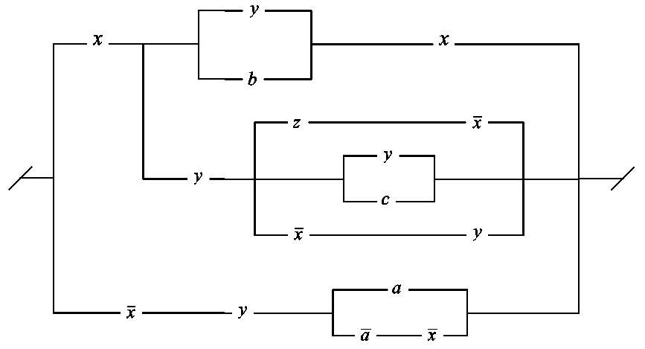

Практическое занятие №12.
Ввести предикаты на соответствующих областях (возможно многоместные) и записать с их помощью высказывания:
- Через три произвольные точки проходит некоторая плоскость.
- Через три различные точки проходит некоторая плоскость.
- Через три различные точки проходит единственная плоскость.
- Через три точки, не лежащие на одной прямой, проходит некоторая плоскость.
- Между двумя любыми точками на прямой лежит еще хотя бы одна точка.
- Любая прямая лежит хотя бы в одной плоскости.
- Сумма двух любых четных чисел четна.
- Если сумма трех натуральных чисел не делится на простое число, то на него не
делится, по крайней мере, одно из слагаемых.
- Записать в виде логики предикатов определение простого числа.
11. Записать в виде логики предикатов определение непрерывности функции.

Практическое занятие №13.
Решить следующие задачи:
1. Задан граф G (Х,ГХ)
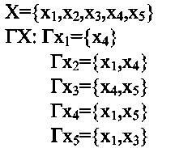
Определить хроматическое и цикломатическое число данного графа.
2. Найти числа внутренней и внешней устойчивости для графа
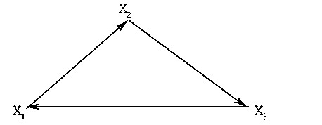
3. Найти число внутренней устойчивости для графов

4. Найти число внешней устойчивостей для графов

- Для графов задачи 3 найти число внешней устойчивости, указать ядро графа.
- Для графов задачи 4 найти число внутренней устойчивости, указать ядро графа.
- Найти число внутренней устойчивости графа.

8. Найти число внешней устойчивости графа.
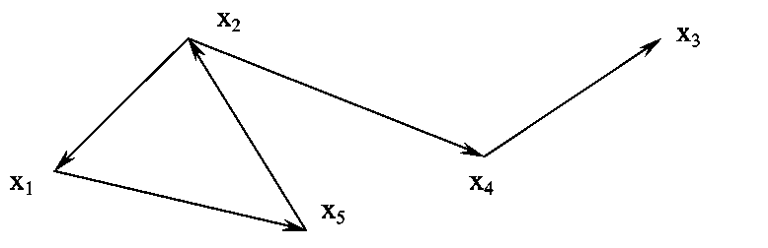
9. Определить числа внутренней и внешней устойчивости для графа.
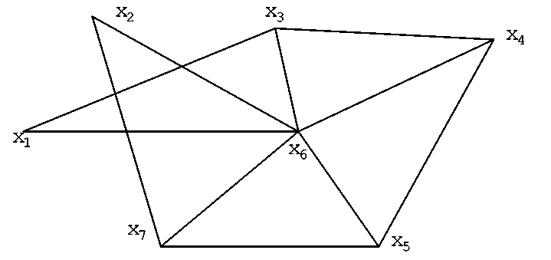
10. Определить минимальное число часовых, необходимых для охраны 11 объектов, расположенных в вершинах графа. Объекты просматриваются по ребрам графа.

Практическое занятие №14.
Решить следующие задачи:
1. Даны два графа
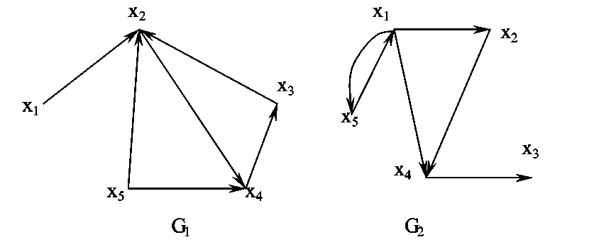
Произвести непосредственное сложение этих графов. Составить матрицы смежности и найти с их помощью пересечение графов.
2. Даны два графа своими матрицами смежности:
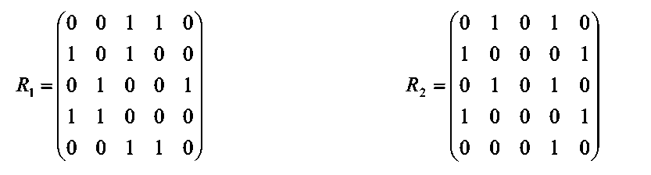
Составить матрицу смежности, соответствующую сумме и пересечению графов. Нарисовать диаграммы исходных и результирующих графов
3. Даны три графа: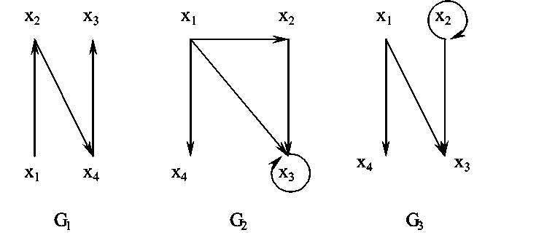

Составить их матрицы смежности. Найти граф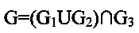и построить его диаграмму.
4. Даны графы своими матрицами смежности
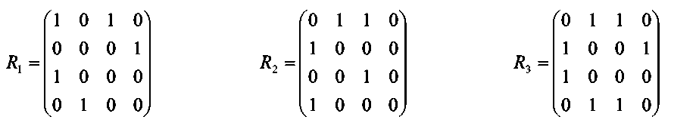
Найти матрицу смежности графа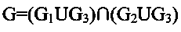и построить его диаграмму.
5. Даны два графа:
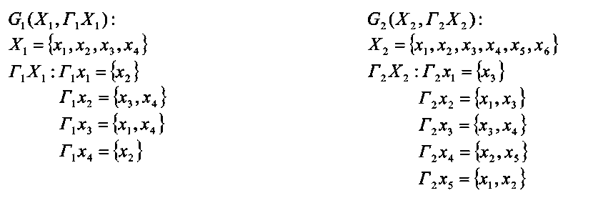
Построить диаграммы данных графов, составить их матрицы смежности. Найти сумму и пересечение данных графов непосредственно и с помощью матриц смежности.
6. Найти декартово произведение двух графов
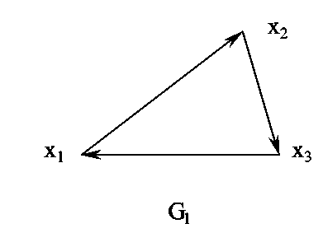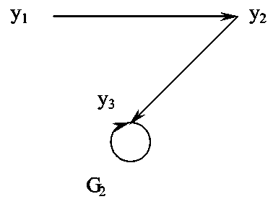
7. Найти декартово произведение графов, заданных с помощью матриц смежности
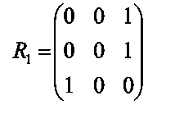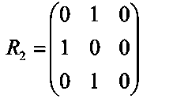

8. Даны матрицы инциденций двух графов. Найти их декартово произведение
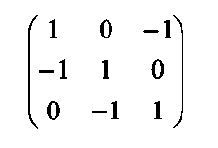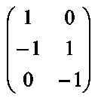
9. Найти декартово произведение двух графов
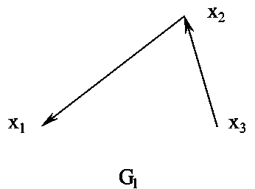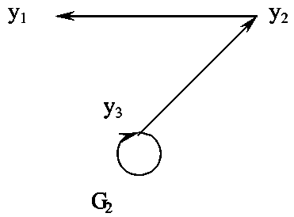
10. Найти декартово произведение двух графов
